
TRƯỜNG ĐẠI HỌC CÔNG NGHỆ THÔNG TIN VÀ TRUYỀN THÔNG
KHOA CÔNG NGHỆ THÔNG TIN
------------------------


BÁO CÁO
THỰC TẬP CHUYÊN NGÀNH
Đề tài:
TÌM HIỂU VỀ KIỂM THỬ PHẦM MỀM
ỨNG DỤNG TRONG XÂY DỰNG TEST - CASE

Giáo viên hướng dẫn : Th.S Tô Hữu Nguyên
Lớp : KTPM - K10A
Họ và tên sinh viên : Đào Thị Miền

Thái Nguyên, tháng năm 2015
MỤC LỤC
DANH MỤC HÌNH ẢNH 3
DANH MỤC CÁC BẢNG 4
LỜI NÓI ĐẦU 5
CHƯƠNG I: KHÁI QUÁT KIỂM THỬ PHẦN MỀM 6
1.1 Các khái niệm cơ bản trong kiểm thử phần mềm. 6
1.2 Các cấp độ kiểm thử trong kiểm thử phần mềm. 9
1.2.1 Kiểm thử đơn vị - Unit test. 10
1.2.2 Kiểm thử tích hợp – Intergration test. 11
1.2.3 Kiểm thử hệ thống – System test. 12
1.2.4 Kiểm thử chấp nhận – Acceptance test. 13
1.3 Mô hình chữ V trong kiểm thử phần mềm 14
1.4 Nguyên tắc trong kiểm thử phần mềm. 16
CHƯƠNG 2: CÁC KỸ THUẬT SINH TEST CASE 17
2.1 Khái niệm test case 17
2.2 Vai trò của thiết kế test case 17
2.3 Kiểm thử hộp đen- Black box testing 18
2.3.1 Phân lớp tương đương 18
2.3.2 Phân tích giá trị biên 20
2.3.3 Bảng quyết định 22
2.3.4 Đồ thị nhân quả 24
2.4 Kiểm thử hộp trắng 26
2.4.1 Kiểm thử luồng điểu khiển (control flow testing) 27
2.4.2 Kỹ thuật kiểm thử luồng dữ liệu 31
2.5 Công cụ kiểm thử tự động NUnit trong C# với mức kiểm thử đơn vị (Unit) 33
2.5.1 Tổng quan Unit Test 33
2.5.2 Công cụ kiểm thử tự động Nunit trong Visual Studio 2012 36
CHƯƠNG 3: CHƯƠNG TRÌNH ÁP DỤNG 39
3.1 Phát biểu và phân tích bài toán “Tính Viện Phí” 39
3.2 Thiết kế test case chương trình “Tính Tiền Viện Phí” 39
3.2.1 Kiểm thử hộp đen 39
3.2.2 Kiểm thử hộp trắng 44
3.3 Phát biểu và phân tích bài toán “Tính Phân Số” 49
3.4 Thiết kế các test case cho bài toán “Tính Phân Số” 50
3.4.1 Kiểm thử hộp đen 52
3.4.2 Kiểm thử hộp trắng 54
KẾT LUẬN VÀ HƯỚNG PHÁT TRIỂN 58
TÀI LIỆU THAM KHẢO 59
NHẬN XÉT CỦA GIÁO VIÊN HƯỚNG DẪN 60

DANH MỤC HÌNH ẢNH
Hình 1.1: Sơ đồ các cấp độ kiểm thử. 10
Hình 1.2: Mô hình chữ V 14
Hình 2.1: Bảng ký hiệu trong đồ thị nhân quả 25
Hình 2.2: Bảng quy tắc trong bảng quyết định 26
Hình 2.3: Khối xử lý 28
Hình 2.4: Điểm quyết định 28
Hình 2.5: Điểm nối 29
Hình 3.5 Thuộc tính Nunit 36
Hình 3.1 Đồ thị nguyên nhân - kết quả 40
Hình 3.2 Giao diện chương trình tính viện phí 43
Hình 3.3 Vẽ lưu đồ thuật toán 45
Hình 3.4 Sơ đồ luồng điều khiển 46
Thiết kế test – case theo luồng điều khiển trên gồm: 46
Hình 3.6 Trường hợp testcase đúng với kết quả đầu vào 47
Hình 3.7 Trường hợp test case lỗi TestPhieuNam 48
Hình 3.8 Trường hợp test case lỗi TestPhieuNu 48
Hình 3.9 Trường hợp test case lỗi TestPhieuNu 49
Hình 3.10 Giao diện chương trình “Tính Phân Số” 52
Hình 3.11 Kết quả kiểm thử lần 1 55
Hình 3.12 Kết quả kiểm thử lần 2 56
Hình 3.13 Kết quả kiểm thử lần 3 56
Hình 3.14 Kết quả kiểm thử lần 4 57

DANH MỤC CÁC BẢNG
Bảng 3.1: Bảng đồ thị nguyên nhân – kết quả “Tính Viện phí” 41
Bàng 3.2: Bảng test case lấy ra từ đồ thị nguyên nhân – kết quả 42
Bảng 3.3 Bảng yêu cầu giao diện “Tính Viện phí” 44
Bảng 3.4 Mô tả các tình huống test - case 44
Bảng 3.5 Bảng thiết kế test case theo luồng điều khiển 47
Bảng 3.6: Test case cộng 2 phân số 50
Bảng 3.7 Test case trừ 2 phân số 51
Bảng 3.8 Test case nhân 2 phân số 51
Bảng 3.9 Test case chia 2 phân số 51
Bảng 3.10 Kiểm thử giao diện chương trình “Tính Phân Số” 53
Bảng 3.10 Kiểm thử chức năng chương trình “Tính Phân Số” 54
Bảng 3.11 Các test case kiểm thử hộp trắng 55

LỜI NÓI ĐẦU
Trong giai đoạn phát triển của công nghệ thông tin, ngành công nghệ phần mềm đang ngày một chiếm vị trí quan trọng trong xu hướng phát triển kinh tế công nghiệp hóa hiện đại hóa của đất nước ta.Cùng với sự phát triển của công nghệ phần mềm, lỗi phần mềm và chất lượng phần mềm luôn là thách thức lớn với bản thân ngành phần mềm nhất là trong giai đoạn đầu tiên của quy trình phát triển phần mềm khi thực tế đã chứng minh, kiểm thử phần mềm là giai đoạn chiếm đến hơn 40% thời gian, kinh phí và nguồn nhân lực phát triển dự án phần mềm. Tuy nhiên ở Việt Nam hiện nay, việc kiểm thử phần mềm vẫn chưa thực sự được nhìn nhận đúng với tầm quan trọng của nó. Thêm vào đó, mức độ đáp ứng của kỹ sư kiểm thử phần mềm ở Việt Nam chưa cao. Nguyên nhân của việc này đến từ sự thiếu hụt các đơn vị đào tạo chuyên sâu về kiểm thử và nguyên nhân sâu xa vẫn là vấn đề kiểm thử phần mềm ở Việt Nam vẫn chưa được chuyên nghiệp hóa và đầu tư đúng mức.
Đó là những lý do thúc đẩy em thực hiện đề tài “Tìm hiểu về kiểm thử phần mềm và ứng dụng xây dựng test – case” này. Mục đích của đề tài là tìm hiểu những kiến thức tổng quan nhất về kiểm thử, và cách thiết kế test – case trong kiểm thử phần mềm. Việc thực hiện đề tài sẽ giúp em tìm hiểu sâu hơn và lĩnh vực rất hấp dẫn này, vận dụng được các kiến thức đã học để có thể thiết kế được các test – case một cách có hiệu quả và áp dụng vào những bài toán thực tế.
Bản báo cáo được hoàn thành dưới sự chỉ bảo tận tình của thầy giáo, ThS. Tô Hữu Nguyên. Em hi vọng sẽ nhận được sự đóng góp ý kiến của các thầy cô và các bạn để bản báo cáo được hoàn thiện hơn. Những đóng góp đó sẽ là kinh nghiệm quý báu cho em. Và từ đó, em có thể tiếp tục phát triển đề tài này cho đợt thực tập tốt nghiệp và đồ án tốt nghiệp sắp tới, cũng như cho công việc trong tương lai.
Em xin chân thành cảm ơn!
Thái Nguyên, tháng năm 2015
Sinh viên thực hiện
Đào Thị Miền

CHƯƠNG I: KHÁI QUÁT KIỂM THỬ PHẦN MỀM

1.1 Các khái niệm cơ bản trong kiểm thử phần mềm.
Khái niệm về kiểm thử phần mềm.
- Kiểm thử phần mềm là quá trình khảo sát một hệ thống hay thành phần dưới những điều kiện xác định, quan sát và ghi lại các kết quả, và đánh giá một khía cạnh nào đó của hệ thống hay thành phần đó. (Theo Bảng chú giải thuật ngữ chuẩn IEEE của Thuật ngữ kỹ nghệ phần mềm- IEEE Standard Glossary of Software Engineering Terminology).
- Kiểm thử phần mềm là quá trình thực thi một chương trình với mục đích tìm ra nhiều lỗi. (Theo “The Art of Software Testing” – Nghệ thuật kiểm thử phần mềm).
- Kiểm thử phần mềm là hoạt động khảo sát thực tiễn sản phẩm hay dịch vụ phần mềm trong đúng môi trường chúng dự định sẽ được triển khai nhằm cung cấp cho người có lợi ích liên quan những thông tin về chất lượng của sản phẩm hay dịch vụ phần mềm ấy. Mục đích của kiểm thử phần mềm là tìm ra các lỗi hay khiếm khuyết phần mềm nhằm đảm bảo hiệu quả hoạt động tối ưu của phần mềm trong nhiều ngành khác nhau. (Theo Bách khoa toàn thư mở Wikipedia).
- Có thể định nghĩa một cách dễ hiểu như sau: Kiểm thử phần mềm là một tiến trình hay một tập hợp các tiến trình được thiết kế để đảm bảo mã hóa máy tính thực hiện theo cái mà chúng đã được thiết kế để làm, và không thực hiện bất cứ thứ gì không mong muốn.
Mục đích của kiểm thử phần mềm.
- Tìm ra nhiều lỗi bằng việc đưa ra các dòng thời gian.
- Chứng minh được sản phẩm hoàn thành có những chức năng hay ứng dụng giống với bản đặc tả yêu cầu.
- Tạo ra các test case có chất lượng cao, thực thi hiệu quả…
- Một số lỗi cơ bản trong kiểm thử phần mềm như: lỗi ngay từ khi phân tích yêu cầu, lỗi từ bản đặc tả hệ thống, lỗi trong code, lỗi hệ thống và nguồn tài nguyên hệ thống, lỗi trong vấn đề phần mềm, phần cứng…
Các phương pháp kiểm thử.
- Kiểm thử tĩnh( Static testing): Là phương pháp thử phần mềm đòi hỏi phải duyệt lại các yêu cầu và các đặc tả bằng tay, thông qua việc sử dụng giấy, bút để kiểm tra logic, lần từng chi tiết mà không cần chạy chương trình. Kiểu kiểm thử này thường được sử dụng bởi chuyên viên thiết kế người mà viết mã lệnh một mình.
- Kiểm thử động(Dynamic testing): Là phương pháp kiểm thử thông qua việc dùng máy chạy chương trình để điều tra trạng thái tác động của chương trình. Kiểm thử động là kiểm tra cách thức hoạt động của mã lệnh, tức là kiểm tra sự phản ứng vật lý từ hệ thống tới các biến luôn thay đổi theo thời gian. Trong kiểm thử động, phần mềm phải thực sự được biên dịch và chạy.
Các phương pháp kiểm thử động gồm có kiểm thử mức đơn vị – Unit Tests, kiểm thử tích hợp – Intergration Tests, kiểm thử hệ thống – System Tests, và kiểm thử chấp nhận sản phẩm – Acceptance Tests.
Các chiến lược kiểm thử.
Trong chiến lược kiểm thử, chúng ta có ba chiến lược kiểm thử hay dùng nhất là: kiểm thử hộp đen, kiểm thử hộp trắng, và kiểm thử hộp xám.
1.1.1.1 Kiểm thử hộp đen – Black box.
Một trong những chiến lược kiểm thử quan trọng là kiểm thử hộp đen, hướng dữ liệu, hay hướng vào ra. Kiểm thử hộp đen xem chương trình như là một “hộp đen”. Mục đích của bạn là hoàn toàn không quan tâm về cách cư xử và cấu trúc bên trong của chương trình. Thay vào đó, tập trung vào tìm cac trường hợp mà chương trình không thực hiện theo các đặc tả của nó.
Theo hướng tiếp cận này, dữ liệu kiểm tra được lấy từ các đặc tả.
Các phương pháp kiểm thử hộp đen
- Phân lớp tương đương – Equivalence partitioning.
- Phân tích giá trị biên – Boundary values analysis.
- Kiểm thử mọi cặp – All pairs testing.
- Kiểm thử dựa trên mô hinh – Model based testing.
- Kiểm thử thăm dò – Exploratory testing
- Kiểm thử dựa trên đặc tả - Specification base testing.
Kiểm thử dựa trên đặc tả tập trung vào kiểm tra tính thiết thực của phần mềm theo những yêu cầu thích hợp. Do đó, kiểm thử viên nhập dữ liệu vào, và chỉ thấy dữ liệu ra từ đối tượng kiểm thử. Mức kiểm thử này thường xuyên yêu cầu các ca kiểm thử triệt để được cung cấp cho kiểm thử viên mà khi đó có thể xác minh là đối với dữ liệu đầu vào đã cho giá trị đầu ra(hay cách thức hoạt động) có giống với giá trị mong muốn đã được xác định trong ca kiểm thử đó hay không.
Ưu, nhược điểm
Kiểm thử hộp đen không có mối liên quan nào tới mã lệnh và kiểm thử viên chỉ rất đơn giản tam niệm là: một mã lệnh phải có lỗi. Sử dụng nguyên tắc “Hãy đòi hỏi và bạn sẽ được nhận”, những kiểm thử viên hộp đen tìm ra lõi mà những lập trình viên không tìm ra. Nhưng, người ta nói kiểm thử hộp đen “giống như là đi trong bóng tối mà không có đèn vậy”, bởi vì kiểm thử viên không biết các phần mềm được kiểm tra thực sự được xây dựng như thế nào.
Do vậy, kiểm thử hộp đen có ưu điểm của “một sự đánh giá khách quan”, mặt khác nó lại có nhược điểm của “thăm dò mù”.
1.1.1.2 Kiểm thử hộp trắng – White box.
Là một chiến lược kiểm thử khác, trái ngược hoàn toàn với kiểm thử hộp đen, kiểm thử hộp trắng hay kiểm thử hướng logic cho phép bạn khảo sát cấu trúc bên trong của chương trình. Chiến lược này xuất phát từ dữ liệu kiểm thử bằng sự kiểm thử tính logic của chương trình. Kiểm thử viên sẽ truy cập vào cấu trúc dữ liệu và giải thuật bên trong chương trình (và cả mã lệnh thực hiện chúng).
Các phương pháp kiểm thử hộp trắng.
- Kiểm thử giao diện lậ trình ứng dụng – API testing(application programming interface): là phương pháp kiểm thử của ứng dụng sử dụng các API công khai và riêng tư.
- Bao phủ mã lệnh – Code coverage: tạo các kiểm tra để đáp ứng một số tiểu chuẩn về bao phủ mã lệnh.
- Các phương pháp gán lỗi – Fault injection.
- Các phương pháp kiểm thử hoán chuyển – Mutation testing methods.
- Kiểm thử tĩnh - Static testing: kiểm thử hợp trắng bao gồm mọi kiểm thử tĩnh.
Phương pháp kiểm thử hộp trắng cũng có thể được sử dụng để đánh giá sự hoàn thành của một bộ kiểm thử mà được tạo cùng với các phương pháp kiểm thử hộp đen. Điều này cho phép các nhóm phần mềm khảo sát các phần của 1 hệ thống ít khi được kiểm tra và đảm bảo rằng những điểm chức năng quan trọng nhất đã được kiểm tra.
1.1.1.3 Kiểm thử hộp xám – Gray box testing
Kiểm thử hộp xám đòi hỏi phải có sự truy cập tới cấu trúc dữ liệu và giải thuật bên trong cho những mục đích thiết kế các ca kiểm thử, nhưng là kiểm thử ở mức người sử dụng hay mức hộp đen. Việc thao tác tới dữ liệu đầu vào và định dạng dữ liệu đầu ra là không rõ ràng, giống như một chiếc “hộp xám”, bởi vì đầu vào và đầu ra rõ ràng là ở bên ngoài “hộp đen” mà chúng ta vẫn gọi về hệ thống được kiểm tra. Sự khác biệt này đặc biệt quan trọng khi quản lý kiểm thử tích hợp – Intergartion testing giữa 2 modul mã lệnh được viết bởi hai chuyên viên thiết kế khác nhau, trong đó chỉ giao diện là được đưa ra để kiểm thử.

1.2 Các cấp độ kiểm thử trong kiểm thử phần mềm.
Kiểm thử phần mềm gồm có các cấp độ: Kiểm thử đơn vị, Kiểm thử tích hợp, Kiểm thử hệ thống và Kiểm thử chấp nhận sản phẩm.
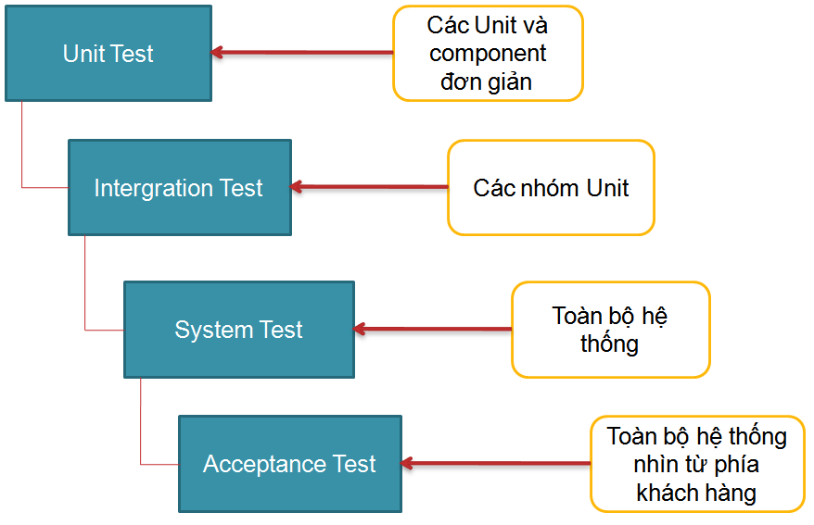
Hình 1.1: Sơ đồ các cấp độ kiểm thử.

1.2.1 Kiểm thử đơn vị - Unit test.
- Định nghĩa
Một đơn vị là một thành phần phần mềm nhỏ nhất mà ta có thể kiểm thử được. Ví dụ, các hàm (Function), thủ tục (Procedure), lớp (Class) hay phương thức (Method) đều có thể được xem là Unit.
Vì Unit được chọn để kiểm tra thường có kích thước nhỏ và chức năng hoạt động đơn giản, chúng ta không khó khăn gì trong việc tổ chức kiểm thử, ghi nhận và phân tích kết quả kiểm thử. Nếu phát hiện lỗi, việc xác định nguyên nhân và khắc phục cũng tương đối dễ dàng vì chỉ khoanh vùng trong một đơn thể Unit đang kiểm tra.
Unit Test thường do lập trình viên thực hiện. Công đoạn này cần được thực hiện càng sớm càng tốt trong giai đoạn viết code và xuyên suốt chu kỳ phát triển phần mềm. Thông thường, Unit Test đòi hỏi kiểm thử viên có kiến thức về thiết kế và code của chương trình
- Mục đích.
- Đảm bảo thông tin được xử lý và xuất ra là chính xác.
- Trong mối tương quan với dữ liệu nhập và chứa năng của Unit.
- Đòi hỏi tất cả các nhánh bên trong phải được kiểm tra phát hiện nhánh sinh lỗi (nhánh đó thường là câu lệnh được thực thi trong một Unit). Phát hiện ra các vấn đề tiềm ẩn hoặc các lỗi ký thuật.
- Yêu cầu.
- Muốn làm được Unit testing thì phải chuẩn bị trước các ca kiểm thử (Test case) hoặc các kịch bản kiểm thử (Test Script) trong đó phải ghi rõ dữ liệu nhập vào, các bước thực hiện và dữ liệu mong chờ đầu ra của từng testcase.
- Các test case hay script phải được giữ lại để tái sử dung.

1.2.2 Kiểm thử tích hợp – Intergration test.
Integration test là kết hợp các thành phần của một ứng dụng và kiểm thử như một ứng dụng đã hoàn thành. Trong khi Unit Test kiểm tra các thành phần và Unit riêng lẻ thì Intgration Test kết hợp chúng lại với nhau và kiểm tra sự giao tiếp giữa chúng.
Hai mục tiêu chính của Integration Test:
- Phát hiện lỗi giao tiếp giữa các Unit.
- Tích hợp các Unit đơn lẻ thành các hệ thống nhỏ (Subsystem) và cuối cùng là nguyên hệ thống hoàn chỉnh (System) chuẩn bị cho kiểm thử ở mức hệ thống (System Test).
Trong Unit Test, lập trình viên cố gắng phát hiện lỗi liên quan đến chức năng và cấu trúc nội tại của Unit. Có một số phép kiểm thử đơn giản trên giao tiếp giữa Unit với các thành phần liên quan khác, tuy nhiên mọi giao tiếp liên quan đến Unit chỉ thật sự được kiểm tra đầy đủ khi các Unit tích hợp với nhau trong khi thực hiện Integration Test.
Trừ một số ít ngoại lệ, Integration Test chỉ nên thực hiện trên những Unit đã được kiểm tra cẩn thận trước đó bằng Unit Test, và tất cả các lỗi mức Unit đã được sửa chữa.
Có 4 loại kiểm thử trong Integration Test:
- Kiểm thử cấu trúc (Structure Test): Tương tự White Box Test, kiểm thử cấu trúc nhằm bảo đảm các thành phần bên trong của một chương trình chạy đúng và chú trọng đến hoạt động của các thành phần cấu trúc nội tại của chương trình chẳng hạn các câu lệnh và nhánh bên trong.
- Kiểm thử chức năng (Functional Test): Tương tự Black Box Test, kiểm thử chức năng chỉ chú trọng đến chức năng của chương trình, mà không quan tâm đến cấu trúc bên trong, chỉ khảo sát chức năng của chương trình theo yêu cầu kỹ thuật.
- Kiểm thử hiệu năng (Performance Test): Kiểm thử việc vận hành của hệ thống.
- Kiểm thử khả năng chịu tải (Stress Test): Kiểm thử các giới hạn của hệ thống.

1.2.3 Kiểm thử hệ thống – System test.
Mục đích System Test là kiểm thử thiết kế và toàn bộ hệ thống (sau khi tích hợp) có thỏa mãn yêu cầu đặt ra hay không.
System Test bắt đầu khi tất cả các bộ phận của phần mềm đã được tích hợp thành công. Thông thường loại kiểm thử này tốn rất nhiều công sức và thời gian.
Điểm khác nhau then chốt giữa Integration Test và System Test là System Test chú trọng các hành vi và lỗi trên toàn hệ thống, còn Integration Test chú trọng sự giao tiếp giữa các đơn thể hoặc đối tượng khi chúng làm việc cùng nhau. Thông thường ta phải thực hiện Unit Test và Integration Test để bảo đảm mọi Unit và sự tương tác giữa chúng hoạt động chính xác trước khi thực hiện System Test.
Đòi hỏi nhiều công sức, thời gian và tính chính xác, khách quan, System Test thường được thực hiện bởi một nhóm kiểm thử viên hoàn toàn độc lập với nhóm phát triển dự án. Bản thân System Test lại gồm nhiều loại kiểm thử khác nhau, phổ biến nhất gồm:
- Kiểm thử chức năng (Functional Test): Bảo đảm các hành vi của hệ thống thỏa mãn đúng yêu cầu thiết kế.
- Kiểm thử hiệu năng (Performance Test): Bảo đảm tối ưu việc phân bổ tài nguyên hệ thống (ví dụ bộ nhớ) nhằm đạt các chỉ tiêu như thời gian xử lý hay đáp ứng câu truy vấn...
- Kiểm thử khả năng chịu tải (Stress Test hay Load Test): Bảo đảm hệ thống vận hành đúng dưới áp lực cao (ví dụ nhiều người truy xuất cùng lúc). Stress Test tập trung vào các trạng thái tới hạn, các "điểm chết", các tình huống bất thường như đang giao dịch thì ngắt kết nối (xuất hiện nhiều trong kiểm tra thiết bị như POS, ATM...)...
- Kiểm thử cấu hình (Configuration Test).
- Kiểm thử bảo mật (Security Test): Bảo đảm tính toàn vẹn, bảo mật của dữ liệu và của hệ thống.
- Kiểm thử khả năng phục hồi (Recovery Test): Bảo đảm hệ thống có khả năng khôi phục trạng thái ổn định trước đó trong tình huống mất tài nguyên hoặc dữ liệu; đặc biệt quan trọng đối với các hệ thống giao dịch như ngân hàng trực tuyến...

1.2.4 Kiểm thử chấp nhận – Acceptance test.
Thông thường, sau giai đoạn System Test là Acceptance Test, được khách hàng thực hiện (hoặc ủy quyền cho một nhóm thứ ba thực hiện). Mục đích của Acceptance Test là để chứng minh phần mềm thỏa mãn tất cả yêu cầu của khách hàng và khách hàng chấp nhận sản phẩm (và trả tiền thanh toán hợp đồng).
Acceptance Test có ý nghĩa hết sức quan trọng, mặc dù trong hầu hết mọi trường hợp, các phép kiểm thử của System Test và Acceptance Test gần như tương tự, nhưng bản chất và cách thức thực hiện lại rất khác biệt.
Đối với những sản phẩm dành bán rộng rãi trên thị trường cho nhiều người sử dụng, thông thường sẽ thông qua hai loại kiểm thử gọi là kiểm thử Alpha – Alpha Test và kiểm thử Beta – Beta Test. Với Alpha Test, người dùng kiểm thử phần mềm ngay tại nơi phát triển phần mềm, lập trình viên sẽ ghi nhận các lỗi hoặc phản hồi, và lên kế hoạch sửa chữa. Với Beta Test, phần mềm sẽ được gửi tới cho người dùng để kiểm thử ngay trong môi trường thực, lỗi hoặc phản hồi cũng sẽ gửi ngược lại cho lập trình viên để sửa chữa.

1.3 Mô hình chữ V trong kiểm thử phần mềm
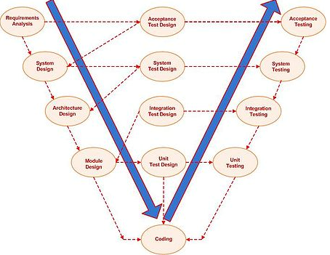
Hình 1.2: Mô hình chữ V
- Các bước tiến hành của mô hình chữ V
- Sau khi đã có yêu cầu của khách hàng ta thực hiện đồng thời việc thiết kế hệ thống và bản kiểm thử cho người dùng (user acceptance testing) dựa trên các yêu cầu đó.
- Khi hoàn thành được bản thiết kế hệ thống, ta vừa thực hiện bảng kiểm thử hệ thống (system testing) và vừa làm thiết kế kiến trúc phần mềm.
- Sau khi có được thiết kế kiến trúc ta chuyển sang thiết kế các module. Từ các thiết kế module ta vừa làm bản thiết kế các unit test đồng thời bắt đầu coding.
- Sau giai đoạn coding thì các công đoạn sau bao gồm unit test, integration test, system test và acceptance testing được thực hiện lần lượt dựa trên các thiết kế đã thực hiện sẵn trước đó trong giai đoạn phát triển phần mềm ban đầu.
- Ưu điểm trong mô hình chữ V
- Có thể làm 1 số việc song song.
- Đạt được phần mềm chất lượng, các pha tương thích với nhau, hỗ trợ cho nhau.
- Các hoạt động kiểm thử được chú trọng và thực hiện song song với các hoạt động liên quan đến đặc tả yêu cầu và thiết kế. Hay nói cách khác, mô hình này khuyến khích các hoạt động liên quan đến kế hoạch kiểm thử được tiến hành sớm trong chu kỳ phát triển, không phải đợi đến lúc kết thúc giai đoạn hiện thực
- Nhược điểm trong mô hình chữ V
- Đòi hỏi tất cả yêu cầu phần mềm phải được xác định rõ ràng ngay từ đầu dự án.
- Pha sau thực chỉ được thực hiện khi pha trước kết thúc, không thể quay ngược trở lại pha trước.
- Người sử dụng không có cơ hội tham gia trong suốt thời gian của các giai đoạn trung gian từ thiết kế cho đến kiểm thử
Một số cấp độ kiểm thử khác.
Ngoài các cấp độ trên, còn một số cấp độ kiểm thử khác như:
- Kiểm thử hồi quy – Regression Testing:
Theo chuẩn IEEE610.12 - 90, kiểm thử hồi quy là “sự kiểm tra lại có lựa chọn của một hệ thống hay thành phần để xác minh là những sự thay đổi không gây ra những hậu quả không mong muốn…”.
- Kiểm thử tính đúng – Correctness testing:
Tính đúng đắn là yêu cầu tối thiểu của phần mềm, là mục đích chủ yếu của kiểm thử. Kiểm thử tính đúng sẽ cần một kiểu người đáng tin nào đó, để chỉ ra cách hoạt động đúng đắn từ cách hoạt động sai lầm. Kiểm thử viên có thể biết hoặc không biết các chi tiết bên trong của các modun phần mềm được kiểm thử.

1.4 Nguyên tắc trong kiểm thử phần mềm.
Để kiểm thử đạt hiệu quả thì khi tiến hành kiểm thử phần mềm cần phải tuân thủ một số quy tắc sau:
Quy tắc 1: Một phần quan trọng của 1 ca kiểm thử là định nghĩa của đầu ra hay kết quả mong muốn.
Quy tắc 2: Lập trình viên nên tránh tự kiểm tra chương trình của mình.
Quy tắc 3: Nhóm lập trình không nên kiểm thử chương trình của chính họ.
Quy tắc 4: Kiểm tra thấu đáo mọi kết quả của mỗi kiểm tra.
Quy tắc 5: Các ca kiểm thử phải được viết cho các trạng thái đầu vào không hợp lệ và không mong muốn, cũng như cho các đầu vào hợp lệ và mong muốn.
Quy tắc 6: Khảo sát 1 chương trình để xem liệu chương trình có thực hiện cái mà nó cần thực hiện chỉ là 1 phần, phần còn lại là xem liệu chương trình có thực hiện cái mà nó không cần phải thực hiện hay không.
Quy tắc 7: Tránh các ca kiểm thử bâng quơ trừ khi chương trình thực sự là 1 chương trình bâng quơ.
Quy tắc 8: Không dự kiến kết quả của kiểm thử theo giả thiết ngầm là không tìm thấy lỗi.
Quy tắc 9: Xác suất tồn tại lỗi trong 1 đoạn chương trình là tương ứng với số lỗi đã tìm thấy trong đoạn đó.
Quy tắc 10: Kiểm thử là 1 nhiệm vụ cực kỳ sáng tạo và có tính thử thách trí tuệ.

CHƯƠNG 2: CÁC KỸ THUẬT SINH TEST CASE

2.1 Khái niệm test case
Thiết kế test – case trong kiểm thử phần mềm là quá trình xây dựng các phương pháp kiểm thử có thể phát hiện lỗi, sai sót, khuyết điểm của phần mềm để xây dựng phần mềm đạt tiêu chuẩn.

2.2 Vai trò của thiết kế test case
- Tạo ra các ca kiểm thử tốt nhất có khả năng phát hiện ra lỗi, sai sót của phần mềm một cách nhiều nhất.
- Tạo ra các ca kiểm thử có chi phí rẻ nhất, đồng thời tốn ít thời gian và công sức nhất.
Quy trình thiết kế test case.
Mục đích của việc thiết kế test case: là khả năng tìm ra nhiều lỗi nhất.
Nếu mà sử dụng một trong hai phương pháp kiểm thử hộp đen hay kiểm thử hộp trắng là không thể nên ta phải kết hợp cả hai phương pháp.
Ta sử kiểm thử hộp đen để kiểm thử các phương pháp thiết kế và sau đó sử dụng phương pháp kiểm thử hộp trắng để kiểm thử tính logic của chương trình.
Chiến lược kết hợp:
Kiểm thử hộp đen | Kiểm thử hộp trắng
- Phân lớp tương đương  - Phân tích giá trị biên  - Đồ thị nguyên nhân – kết quả  - Đoán lỗi | - Bao phủ câu lệnh.  - Bao phủ quyết định  - Bao phủ điều kiện  - Bao phủ điều kiện – quyết định.  - Bao phủ đa điều kiện
Quy trình thiết kế test case sẽ bắt đầu bằng việc phát triển các cá kiểm thử sử dụng phương pháp hộp đen và sau đó phát triển bổ sung các ca kiểm thử cần thiết với phương pháp hộp trắng.

2.3 Kiểm thử hộp đen- Black box testing
Mục đích của bạn là hoàn toàn không quan tâm về cách cư xử và cấu trúc bên trong của chương trình.

2.3.1 Phân lớp tương đương
2.3.1.1 Giới thiệu
Phân lớp tương đương là một phương pháp kiểm thử hộp đen chia miền đầu vào của một chương trình thành các lớp dữ liệu, từ đó suy dẫn ra các ca kiểm thử. Phương pháp này cố gắng xác định ra một ca kiểm thử mà làm lộ ra một lớp lỗi, do đó làm giảm tổng số các trường hợp kiểm thử phải được xây dựng.
Một cách xác định tập con này là để nhận ra rằng 1 ca kiểm thử được lựa chọn tốt cũng nên có 2 đặc tính khác:
- Giảm thiểu số lượng các ca kiểm thử khác mà phải được phát triển để hoàn thành mục tiêu đã định của kiểm thử “hợp lý”.
- Bao phủ một tập rất lớn các ca kiểm thử có thể khác. Tức là, nó nói cho chúng ta một thứ gì đó về sự có mặt hay vắng mặt của những lỗi qua tập giá trị đầu vào cụ thể.
2.3.1.2 Kỹ thuật
Thiết kế test case bằng phân lớp tương đương tiến hành theo 2 bước:
- Xác định các lớp tương đương.
- Xác định các ca kiểm thử.
B1. Xác định các lớp tương đương
Các lớp tương đương được xác định bằng bằng cách lấy mỗi trạng thái đầu vào và phân chia nó thành 2 hay nhiều nhóm.
Mẫu liệt kê các lớp tương đương:
1. Điều kiện đầu vào | 2. Các lớp tương đương hợp lệ | 3. Các lớp tương đương không hợp lệ

- Điều kiện đầu vào là một giá trị đặc biệt, mảng số hay chuỗi, tập hợp hay điều kiện đúng sai
- Các lớp tương đương hợp lệ là mô tả các đầu vào hợp lệ của chương trình
- Các lớp tương đương không hợp lệ là mô tả các trạng thái khác của chương trình như: sai, thiếu, không đúng…
Nguyên tắc để xác định lớp tương đương
- Nếu điều kiện đầu vào định rõ giới hạn của một mảng thì chia vùng tương đương thành 3 tình huống:
- Nếu điều kiện đầu vào là một giá trị xác định thì chia vùng tương đương thành 3 tình huống:
- Nếu điều kiện đầu vào chỉ định là một tập giá trị thì chia vùng tương đương thành 2 tình huống như sau:
- Nếu điều kiện đầu vào xác định là một kiểu đúng sai thì chia vùng tương đương thành 2 tình huống:
B2. Xác định các ca kiểm thử
Với các lớp tương đương xác định được ở bước trên, bước thứ hai là sử dụng các lớp tương đương đó để xác định các ca kiểm thử. Quá trình này như sau:
- Gán 1 số duy nhất cho mỗi lớp tương đương
- Cho đến khi tất cả các lớp tương đương hợp lệ được bao phủ bởi các ca kiểm thử. Viết 1 ca kiểm thử mới bao phủ càng nhiều các lớp tương đương đó chưa được bao phủ càng tốt.
- Cho đến khi các ca kiểm thử của bạn đã bao phủ tất cả các lớp tương đương không hợp lệ. Viết 1 ca kiểm thử mà bao phủ một và chỉ một trong các lớp tương đương không hợp lệ chưa được bao phủ
- Lý do mà mỗi ca kiểm thử riêng bao phủ các trường hợp không hợp lệ là vì các kiểm tra đầu vào không đúng nào đó che giấu hoặc thay thế các kiểm tra đầu vào không đúng khác.

2.3.2 Phân tích giá trị biên
2.3.2.1 Giới thiệu
Kiểm tra giá trị biên – đây là một phương pháp kiểm thử quan trọng, nó nằm ở gần như ở tất cả các mức kiểm thử như kiểm thử đơn vị, kiểm thử tích hợp, kiểm thử hệ thống và kiểm thử hồi quy.
Các điều kiện biên là những điều kiện mà các tình huống ngay tại, trên và dưới các cạnh của các lớp tương đương đầu vào và các lớp tương đương đầu ra. Phân tích giá trị biên là phương pháp thiết kế các ca kiểm thử bổ sung thêm cho phân lớp tương đương, nhưng khác với phân lớp tương đương ở hai khía cạnh:
- Kiểm tra giá trị biên không lựa chọn phần tử bất kỳ trong lớp tương đương là phần tử điển hình, mà nó yêu cầu là một hoặc nhiều phần tử được lựa chọn.
- Ngoài việc chỉ tập trung vào các trạng thái đầu vào, các ca kiểm thử cũng nhận được bằng việc xem xét không gian kết quả.
Một số quy tắc khi tiến hành kiểm thử giá trị biên
- Nếu một trang thái đầu vào định rõ giới hạn của các giá trị, hãy viết các ca kiểm thử cho các giá trị cuối của các giới hạn và các ca kiểm thử đầu vào không hợp lệ cho các trường hợp vừa ra ngoài phạm vi.
- Nếu một trạng thái đầu vào định rõ số lượng của các giá trị, hãy viết các ca kiểm thử cho con số lớn nhất và nhỏ nhất của các giá trị và một giá trị trên và một giá trị cuối của các giá trị này.
- Sử dụng quy tắc một cho mỗi trang thái đầu vào. Chú ý việc xem xét không gian kết quả là quan trọng vì không phải lúc nào các biến của miền đầu vào cũng mô tả cùng một tập sự kiện như biên của giới hạn đầu ra.
- Nếu đầu vào hay đầu ra được xắp theo thứ tự, tập trung chú ý vào phần tử đầu tiên và phần tử cuối cùng của dãy.
2.3.2.2 Kỹ thuật
Kiểm tra giá trị biên thường được tiến hành sau khi sản phầm đã hoàn thành, việc kiểm thử được tiến hành dựa vào việc kiểm thử chức năng của phần mềm xem nó có phù hợp với đặc tả ban đầu hay không. Sau đây là ba bước tiến hành kiểm tra giá trị biên:
- Xác định các lớp tương đương.
- Xác định các biên cho mỗi lớp tương đương.
- Tạo test – case cho mỗi giá trị biên.
B1. Xác định các lớp tương đương
Các lớp tương đương được xác định bằng cách lấy mỗi trạng thái đầu vào (thường là một câu hay một cụm từ trong đặc tả) và phân chia nó thành hai hay nhiều nhóm. Từ các nhóm này ta phân chia thành các lớp hợp lệ và không hợp lệ.
- Lớp tương đương hợp lệ: Mô tả các đầu vào hợp lệ của chương trình.
- Lớp tương đương không hợp lệ: Mô tả tất cả các trạng thái có thể khác của điều kiện.
Để xác định các lớp tương đương một cách hiệu quả ta có thể áp dụng các nguyên tắc sau đây:
- Nếu trạng thái đầu vào định rõ giới hạn của các giá trị hoặc xác định số giá trị, xác định một lớp tương đương hợp lệ và hai lớp tương đương không hợp lệ.
- Nếu trạng thái đầu vào chỉ định tập các giá trị đầu vào và chương trình sử dụng mỗi giá trị là khác nhau, xác đinh lớp tương đương hợp lệ cho mỗi loại và một lớp tương đương không hợp lệ.
- Nếu trạng thái đầu vào chỉ định một tình huống chắc chắn, xác định một lớp tương đương hợp lệ và một lớp tương đương không hợp lệ.
B2. Xác định biên cho mỗi lớp tương đương
Sau khi xác định được các lớp tương đương, ta tiến hành xác định biên cho các lớp tương đương. Đầu tiên ta cần xác định rõ biên là gì? Biên được hiểu đơn giản nó là các giá trị cận của tập các giá trị.
B3. Tạo test case cho mỗi giá trị
Việc tạo test case cho mỗi giá trị biên bằng cách lựa chọn các điểm nằm ở biên, dưới biên và trên biên, lưu ý “dưới” và “trên” phụ thuộc vào những đơn vị của giá trị tài liệu.
Điểm trên có thể nằm ở trên một lớp tương đương khác với lớp tương đương mà ta đang xét, và ta không có lý do gì để kiểm tra lại, tương tự đối với điểm dưới.
Việc kiểm tra giá trị biên theo đúng nguyên lý được thực hiện bởi các kiểm thử viên quá trình kiểm tra giá trị biên sẽ được ngừng khi mà các test case đã được test hết hoặc bên phát triển phần mềm có thể yêu cầu ngừng khi các chức năng chính cơ bản đã hoàn thành.

2.3.3 Bảng quyết định
2.3.3.1 Giới thiệu
Bảng quyết định là một công cụ tuyệt vời để nắm một số yêu cầu hệ thống và tài liệu thiết kế hệ thống.
Là kỹ thuật được áp dụng trong nhiều lĩnh vực
- Phân tích logic trong các hoạt động nghiệp vụ
- Lập trình
- Kiểm thử
Liệt kê các nguyên nhân (cause)-kết quả(effect) trong một ma trận.Mỗi cột trong ma trận đại diện cho một phép kết hợp giữa các cause trong việc tạo ra một effect
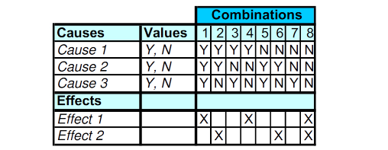
Cause = Condition
Effect = Actions = Expected Results
2.3.3.2 Kỹ thuật
- Liệt kê tất cả các nguyên nhân(causes) trong bảng quyết định
- Tính tổng số lượng kết hợp giữa các cause
- Điền vào các cột với tất cả các kết hợp có thể có
- Rút bớt số lượng các phép kết hợp dư thừa
- Kiểm tra các phép kết hợp có bao phủ hết mọi trường hợp hay không
- Bổ sung kết quả(effects) vào bảng quyết định
B1. Liệt kê tất cả các nguyên nhân(causes) trong bảng quyết định
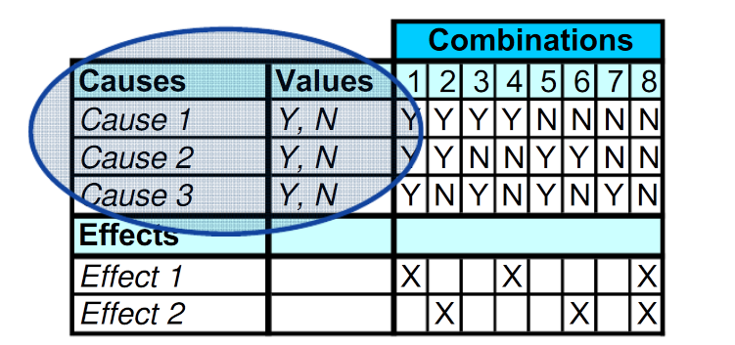
Điền vào các giá trị trong từng causes
Gom nhóm các causes có liên quan lại với nhau
Sắp xếp các cause theo một thứ tự nhất định
B2: Điền giá trị các cột trong bảng
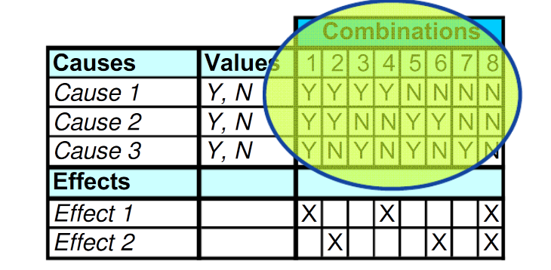
Thuật toán:
- Xác định số lần lặp lại(RF) tong từng giá trị của cause bằng cách lấy tổng số phép kết hợp còn lại chia cho số value mà cause có thể nhận
- Điền dữ liệu cho dòng thức i: Điền RF lần giá trị đầu tiên của cause I, tiếp theo RF lần giá trị tiếp theo của cause i… cho đến khi dòng đầy
- Chuyển sang dòng kế tiếp, quay lại bước 1 và tiếp tục thực hiện
B3: Giảm số phép kết hợp
- Duyệt qua tất cả các ô trong từng cột, ô nào mà kết quả của nó không ảnh hưởng đến effect thì đặt giá trị trên ô này là “-”(don’t care entry)
- Ghép các cột với nội dung giống nhau thành 1 cột
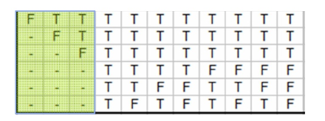
B4: Kiểm tra độ bao phủ các phép kết hợp
- Tính rule - count trên từng cột(số lượng phép kết hợp) mà cột này có thể thực hiện
- Với các dòng có giá trị là “-”thì lũy thừa 2
- Nếu tổng của các rule - count bằng với tổng số kế hợp giữa các couse trong bước 2 thì bảng quyết định là đầy đủ
B5: Bổ sung kết quả (effect) vào trong bảng
- Duyệt qua từng cột và check vào kết quả (effect)
- Nhiều cột khác nhau có thể cho ra cùng một kết quả giống nhau
Và cuối cùng ta được bảng quyết định hoàn chỉnh

2.3.4 Đồ thị nhân quả
2.3.4.1 Giới thiệu
Đồ thị nhân - quả sử dụng mô hình các quan hệ logic giữa nguyên nhân và kết quả cho thành phần phần mềm. Mỗi nguyên nhân được biểu diễn như một điều kiện (đúng hoặc sai) của một đầu vào, hoặc kết hợp các đầu vào. Mỗi kết quả được biểu diễn như là một biểu thức Bool biểu diễn một kết quả tương ứng cho những thành phần vừa thực hiện.
2.3.4.2 Kỹ thuật
Đồ thị nhân - quả được tạo như sau:
- Tất cả các nguyên nhân (các đầu vào) và các kết quả (các đầu ra) được liệt kê dựa trên đặc tả và được định danh cho mỗi nhân - quả.
- Các quan hệ giữa các nguyên nhân (các đầu vào) và các kết quả (các đầu ra) được biểu diễn trong đồ thị làm rõ ràng các quan hệ logic.
- Từ đồ thị tạo ra bảng quyết định biểu diễn các quan hệ giữa nguyên nhân và kết quả. Dữ liệu kiểm thử được sinh ra dựa trên các qui tắc trong các bảng này.
Bảng các ký hiệu trong đồ thị nhân quả
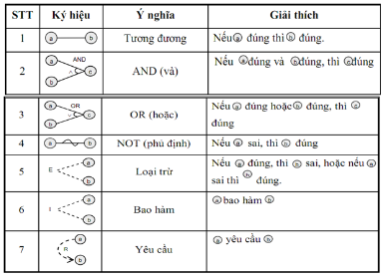
Hình 2.1: Bảng ký hiệu trong đồ thị nhân quả
Các qui tắc trong bảng quyết định được mô tả như sau:
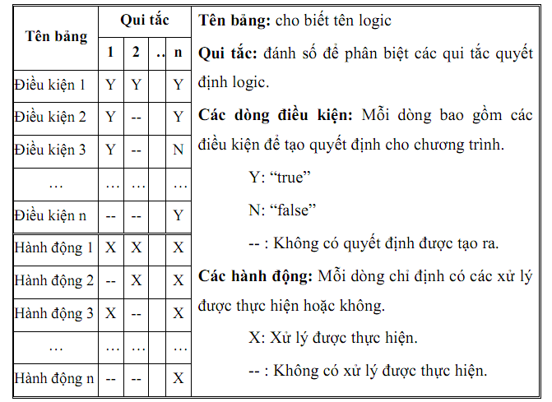
Hình 2.2: Bảng quy tắc trong bảng quyết định
Bảng quyết định
Để đảm bảo phủ nhân quả 100%, các trường hợp kiểm thử phải được phát sinh tương ứng với các qui tắc trong bảng quyết định

2.4 Kiểm thử hộp trắng
Kiểm thử hộp trắng còn gọi là kiểm thử dựa vào đường dẫn, cấu trúc, và sự thực thi phần mềm . Kiểm thử theo cách này là loại kiểm thử sử dụng các thông tin về cấu trúc bên trong của ứng dụng. Khác với kiểm thử hộp đen, kiểm thử hộp trắng đòi hỏi người kiểm thử viên phải có kinh nghiệm lập trình.
Quá trình kiểm thử hộp trắng được thực hiện theo quy trình chung như sau:
- Phân tích phần mềm cần kiểm thử
- Định nghĩa các đường thực thi của phần mềm cần kiểm thử
- Lựa chọn giá trị đầu vào (test case) để chạy các đường được lựa chọn
- Chạy các bộ kiểm thử
- So sánh kết quả thực khi chạy các bộ test với đầu ra mong muốn. Nếu hai giá trị giống nhau thì không có lỗi. Nếu khác nhau thì chương trình cần kiểm thử có lỗi.
- Đưa ra quyết định phù hợp
Kiểm thử hộp trắng được áp dụng với các mức kiểm thử phần mềm như: mức đơn vị, mức tích hợp và mức hệ thống.
Hạn chế: có 4 hạn chế sau:
- Số lượng các đường thực thi quá lớn
- Khó tìm ra các lỗi nhạy cảm như lỗi chia cho 0, hoặc lỗi gõ sai công thức. Kiểm thử hộp trắng thừa nhận kiểm thử luồng điều khiển là đúng (hoặc gần đúng). Vì kiểm thử được thực hiện trên các đường tồn tại, còn những đường không tồn tại thì không phát hiện được qua kiểm thử hộp trắng
- Người kiểm thử phải là người có kinh nghiệm lập trình để hiểu và đánh giá được phân mềm cần kiểm thử. Trong khi đó hiện nay các công ty kiểm thử viên là người không được đào tạo một cách có bài bản.
Ưu điểm: Kiểm thử hộp trắng đảm bảo rằng tất cả các đường đi trong phần mềm đều được định nghĩa và kiểm thử.
Kiểm thử hộp trắng có hai kỹ thuật: Kiểm thử luồng điều khiển (control flow testing) và kiểm thử luồng dữ liệu (data flow testing)

2.4.1 Kiểm thử luồng điểu khiển (control flow testing)
Kỹ thuật này tiếp cận định nghĩa về đường thực thi qua module mã chương trình. Sau đó tạo các testcase để bao phủ các đường thực thi này. Trong đó đường thực thi là trình tự các câu lệnh bắt đầu từ đầu vào cho đến đầu ra.
Một số trở ngại trong kiểm thử luồng điều khiển
- Số lượng các đường thực thi lớn, không có khả năng kiểm thử trong thời gian hợp lý.
- Không thể kiểm thử được những đường bị thiếu.
- Một module có thể đúng với hầu hết các giá trị nhưng lại sai với một số giá trị. Mặc dù kỹ thuật kiểm thử luồng điều khiển có một số mặt hạn chế, xong nó vẫn là một công cụ kiểm thử quan trọng mà người kiểm thử dùng.
Kỹ thuật
Bước 1: Vẽ sơ đồ luồng điều khiển
Sơ đồ luồng điều khiển là nền tảng quan trọng trong kiểm thử luồng điều khiển. Các mã lệnh trong module sẽ được chuyển sang sơ đồ luồng. Đường dẫn trong sơ đồ luồng sẽ được phân tích. Các test case sẽ được tạo ra qua bước phân tích trên. Sơ đồ luồng điều khiển bao gồm các thành phần sau:
Khối xử lý
Khối xử lý là tập hợp các câu lệnh tuần tự được thực thi từ câu lệnh tuần tự đầu tiên đến câu lệnh tuần tự cuối cùng. Khối đầu tiên coi như là đầu vào, khối kết thúc coi như là đầu ra. Một khối được khởi tạo, các câu lệnh trong khối được thực thi tuần tự. Khối xử lý trong sơ đồ luồng được vẽ như sau:
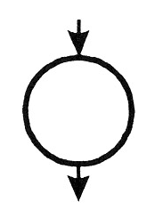
Hình 2.3: Khối xử lý
Điểm quyết định (decision point)
Điểm quyết định là một điểm trong module chương trình mà luồng điều khiển thay đổi. Hầu hết các điểm quyết định được tạo ra bởi câu lệnh if và câu lệnh case. Nó được biểu diễn bởi 1 đầu vào và nhiều đầu ra như sau:
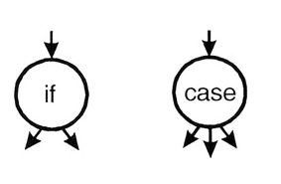
Hình 2.4: Điểm quyết định
Điểm nối
Một điểm nối là điểm mà tại đó các luồng điều khiển tham gia cùng nhau. Điểm nối được vẽ như sau:
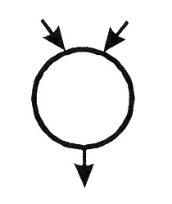
Hình 2.5: Điểm nối
Bước 2: Tìm các mức bao phủ
Trong kiểm thử luồng điều khiển các mức độ bao phủ khác nhau đều được định nghĩa. “Bao phủ” có nghĩa là tỉ lệ mã nguồn được kiểm thử.
- Bao phủ mức 1: (statement coverage)
Đây là mức bao phủ thấp nhất (bao phủ câu lệnh) tức là 100% các câu lệnh trong chương trình được thực hiện ít nhất một lần
Như vậy với mức kiểm thử câu lệnh sẽ kiểm thử thiếu rất nhiều đường thực thi khác. Chính vì vậy mức kiểm thử này là mức kiểm thử kém nhất.
- Bao phủ mức 2 (decision coverage)
Là mức bao phủ quyết định (hay còn gọi là bao phủ nhánh). Tại mức bao phủ này, các testcase tạo ra phải bao phủ được các nhánh quyết định true và false ít nhất một lần.
Kiểm thử bao phủ quyết định không đảm bảo tất cả các đường được thực hiện nhưng đảm bảo các câu lệnh được thực hiện ít nhất một lần.
- Bao phủ mức 3(condition coverage)
Còn gọi là bao phủ điều kiện. Kỹ thuật này đảm bảo tất cả các điều kiện được thực hiện ít nhất một lần.
- Bao phủ mức 4 (condition/decision coverage): Là mức bao phủ gồm cả bao phủ điều kiện và bao phủ quyết định.
Nếu với hai điều kiện này thì chỉ đảm bảo bao phủ điều kiện, nhưng câu lệnh trên lại không được thực hiện. Chính vì vậy với trường hợp này phải kết hợp cả bao phủ quyết định và bao phủ điều kiện.
- Bao phủ mức 5 (multiple condition coverage)
Là mức bao phủ đảm bảo đa điều kiện thực hiện ít nhất một lần.
Với mức bao phủ này bao gồm cả bao phủ mức 4, 3, 2 nhưng vẫn không đảm bảo bao phủ đường dẫn.
- Bao phủ mức 7
Đây là mức bao phủ cao nhất đó là bao phủ đường thực thi. Nếu trong đoạn mã chương trình không có vòng lặp thì số các đường thực thi là đủ nhỏ để ta có thể tạo ra testcase cho mỗi đường. Còn đối với đoạn chương trình có vòng lặp thì số lượng các đường thực thi rất lớn thì đặt ra bài toán khó giải quyết.
- Bao phủ mức 6
Nếu một chương trình có vòng lặp thì số đường thực thi là vô cùng lớn. Ta dùng kỹ thuật sau:
- Đối với vòng lặp đơn ta tạo ra các testcase sau:
+ Lặp 0 lần (bỏ qua vòng lặp)
+ Lặp 1 lần.
+ Lặp 2 lần
+ Lặp 3 lần
+ Lặp m lần (m<n) (n là số vòng lặp tối đa)
+ lặp n-1 lần
+ Lặp n lần
+ Lặp n+1 lần
- Đối với vòng lặp lồng nhau
Như vậy là có rất nhiều mức bao phủ, để kiểm thực hiện kiểm thử luồng điều khiển ta phải chọn ra một mức bao phủ phù hợp. Sau đây là các bước cụ thể được thực hiện như sau:
    - Dựa vào mã nguồn của chương trình vẽ sơ đồ luồng điều khiển
Tính độ phức tạp cyclomatic của đồ thị bằng công thức: C=E-N+2. Trong đó: E là số cạnh, N là số nút trên đồ thị
Độ phức tạp Cyclomatic cho biết số đường độc lập nhỏ nhất(tập đường cơ bản, đường không lặp). Tập đường cơ bản bao phủ cách cạnh (câu lệnh) và các nút(nhánh, quyết định) trên đồ thị luồng. Chính vì vậy kỹ thuật này bao gồm các mức bao phủ là bao phủ câu lệnh và bao phủ quyết định (nhánh).
    - Lựa chọn tập gồm C đường cơ bản.
Cách tạo ra tập đường cơ bản được thực hiện như sau:
- Lựa chọn một đường cơ bản(nó là một đường đi trên đồ thị luồng tương ứng từ nút bắt đầu cho đến nút kết thúc)
- Các đường cơ bản mới sẽ tạo ra bằng cách dựa vào đường cơ bản trước sao cho thay đổi điểm quyết định đầu tiên và giữ lại số lớn nhất những điểm quyết định trước đó. Cứ liệt kê cho đên khi đủ C đường cơ bản. Lúc đó C đường cơ bản này sẽ bao phủ các cạnh và nhánh trên đồ thị.

2.4.2 Kỹ thuật kiểm thử luồng dữ liệu
Kiểm thử luồng điều là một công cụ kiểm thử mạnh dùng để phát hiện lỗi dùng giá trị của biến phù hợp
Kỹ thuật
Biến chứa giá trị dữ liệu có một vòng đời được xác định. Chúng được tạo ra, được sử dụng, và sau đó bị hủy bỏ. Một biến tạo ra lần đầu tiên được gán một giá trị và bị phá hủy khi thoát khỏi chương trình.
Những khai báo này thường xuất hiện bên trong một khối mã bắt đầu với một cặp ngoặc mở { và kết thúc với một ngoặc đóng }. Các biến được định nghĩa trong một khối được tạo ra khi định nghĩa của chúng được thực thi và sẽ tự động được hủy vào cuối một khối. Đây được gọi là "phạm vi" của biến.
Ba khả năng tồn tại cho sự xuất hiện đầu tiên của một biến thông qua một đường dẫn chương trình:
~d: biến không tồn tại (chỉ ra bởi ~), sau đó nó được xác định (d)
~u: biến không tồn tại, sau đó nó được sử dụng (u)
~k: biến không tồn tại, sau đó nó bị phá hủy (k)
Ý đầu tiên là chính xác. Các biến này không tồn tại và sau đó nó được định nghĩa. Ý thứ hai là không đúng. Một biến không thể sử dụng trước khi nó được định nghĩa. Ý thứ ba là có thể không chính xác. Phá hủy một biến trước khi nó được tạo ra là dấu hiệu lỗi lập trình.
Bây giờ xem xét trình tự thời gian các cặp defined-được định nghĩa (d), uses-được sử dụng (u), killed-và bị phá hủy (k):
- dd: Định nghĩa và định nghĩa lại một lần nữa-không hợp lệ nhưng đáng nghi ngờ. Có thể là một lỗi lập trình.
- du: Định nghĩa và được sử dụng, hoàn toàn chính xác. Trường hợp bình thường.
- dk: Định nghĩa và sau đó hủy bỏ - không hợp lệ nhưng có thể là một lỗi lập trình.
- ud: Được sử dụng và được định nghĩa – chấp nhận.
- uu: Được sử dụng và được sử dụng lại – chấp nhận.
- uk: Được sử dụng và bị phá hủy – chấp nhận
- kd: Bị phá hủy và được định nghĩa – chấp nhận. Một biến bị hủy và định nghĩa lại.
- ku: Bị phá hủy và được sử dụng – một khiếm khuyết nghiêm trọng. Sử dụng một biến không tồn tại hoặc chưa được định nghĩa luôn là một lỗi.
- kk: Bị phá hủy và bị phá hủy – có thể là một lỗi lập trình.
Một đồ thị luồng dữ liệu tương tự như một đồ thị dòng điều khiển ở chỗ nó hiển thị các luồng xử lý thông qua các module. Trước tiên, chúng tai sẽ thực hiện một thử nghiệm tĩnh của biểu đồ. Bằng cách "tĩnh" có nghĩa là chúng ta xem xét biểu đồ (thông qua kiểm tra hoặc thông qua nhìn-thấy). Thứ hai, chúng tôi kiểm tra năng động về module.
Mẫu d-u-k là :
  - ~k: lỗi lập trình
  - k-u: sai lầm lớn
  - u-u: chính xác, trường hợp bình thường
  - u-d: chấp nhận
  - k-k: có thể là lỗi lập trình
  - k-d: chấp nhận
  - d-u: chính xác, trường hợp bình thường
Kiểm thử luồng dữ liệu động:
Bởi vì kiểm thử luồng dữ liệu là dựa trên một luồng điều khiển của một module, nó giả định rằng các luồng điều khiển cơ bản là chính xác. Các tiến trình kiểm thử luồng dữ liệu là lựa chọn đủ test cases để:
- Mỗi định nghĩa (define) bắt nguồn từ mỗi sử dụng (uses)
- Mỗi sử dụng (use) bắt nguồn từ mỗi định nghĩa (define) tương ứng
Ứng dụng và hạn chế
Kiểm thử luồng dữ liệu xây dựng dựa trên và mở rộng của kỹ thuật kiểm thử luồng điều khiển. Hạn chế của nó là các tester phải có kỹ năng lập trình đủ để hiểu được mã, luồng điều khiển của nó, và các biến của nó. Cũng giống như kiểm thử luồng điều khiển, kiểm thử luồng dữ liệu có thể mất rất nhiều thời gian vì tất cả các mô-đun, đường dẫn, và biến mà bao gồm một hệ thống.

2.5 Công cụ kiểm thử tự động NUnit trong C# với mức kiểm thử đơn vị (Unit)

2.5.1 Tổng quan Unit Test
2.5.1.1 Định nghĩa về Unit testing.
- Một Unit là một thành phần nhỏ nhất mà ta có thể kiểm tra được. Vì vậy, các hàm(function), thủ tục (Proceduce), các lớp (Class) hoặc các phương thức (Method) đều có thể coi là một Unit. Vì Unit được chọn để kiểm thử thường có kích thước nhỏ và đơn giản.
- Kiểm thử đơn vị sẽ được thực hiện đối với một hệ thống được kiểm thử(SUT)
- SUT( System Under Test) là hệ thống được kiểm thử và một số người thích sử dụng CUT (class under test – lớp theo kiểm thử; code under test – mã theo kiểm thử). Khi kiểm thử một cái gì đó thì có thể sử dụng một cái như SUT.
- Đặc điểm của một Unit test: đóng vai trò như người sử dụng đầu tiên của hệ thống. Chỉ có giá trị khi chúng có thể phát hiện các vấn đề tiềm ẩn hay lỗi kỹ thuật.
- Ứng dụng của Unit test: kiểm tra được tất cả các hàm, thủ tục, sự kiện, thuộc tính; kiểm tra các trạng thái và ràng buộc của đối tượng ở mức sâu hơn, nơi mà không thể truy cập được; kiểm tra được các quá trình và các khung làm việc(work flow).
2.5.1.2 Mục đích
- Đảm bảo thông tin xử lý và xuất ra là chính xác.
- Trong mối tương quan với dữ liệu nhập và chức năng của một Unit.
- Đòi hỏi tất cả các nhánh bên trong phải được kiểm tra phát hiện nhánh sinh lỗi(nhánh đó thường là câu lệnh để thực thi trong một Unit). Ví dụ: Chuỗi câu lệnh If …then …else là một nhánh. Đòi hỏi có kỹ thuật, đôi khi dùng thuật toán để chọn lữa.
- Phát hiện ra các vấn đề tiềm ẩn hoặc các lỗi kỹ thuật.
2.5.1.3 Yêu cầu.
- Muốn làm được Unit testing thì phải chuẩn bị trước các ca kiểm thử (Test case), các kịch bản kiểm thử (Test script, trong đó phải ghi rõ dữ liệu nhập vào, các bước thực hiện một ca kiểm thử hay một kịch bản kiểm thử và dữ liệu mong chờ đầu ra.
- Các Test case, Test script được giữ lại để tái sử dụng.
2.5.1.4 Vòng đời của một Unit test.
Có ba trạng thái cơ bản:
- Trạng thái lỗi (Fail status).
- Trạng thái tạm ngừng thực hiện (Ignore status).
- Trạng thái làm việc(Pass Status).
Chú ý: Mỗi trạng thái của Unit test được thể hiện bằng một màu khác nhau:
- Fail: màu đỏ
- Ignore: màu vàng
- Pass: màu xanh.
Như vậy: Unit test chỉ thực sự mang lại hiệu quả khi:
- Được vận hành nhiều lần.
- Tự động hoàn toàn.
- Độc lập với các Unit khác.
2.5.1.5 Lợi ích của Unit test.
- Tạo ra môi trường lý tưởng để kiểm tra bất cứ đoạn mã nào, có khả năng thăm dò và phát hiện lỗi chính xác, duy trì sự ổn định của toàn bộ phần mềm và giúp tiết kiệm thời gian so với công việc gỡ rối truyền thống.
- Phát hiện thuật toán thực thi không hiệu quả, các thủ tục chạy vượt quá giới hạn thời gian.
- Phát hiện các vấn đề thiết kế, xử lý hệ thống, các mô hình thiết kế.
- Tạo hàng rào an toàn cho các khối mã. Bất cứ sự thay đổi nào cũng có thể tác động tới hàng rào này và thông báo những nguy hiểm tiềm tàng.
- Phát hiện lỗi nghiêm trọng có thể xảy ra trong những tình huống hẹp.
Như vậy: Unit test là một môi trường lý tưởng để tiếp cận API bên ngoài một cách tốt nhất. Sẽ rất nguy hiểm nếu chúng ta ứng dụng ngay các thư viện này mà không kiểm tra kỹ lưỡng công dụng của các thủ tục trong thư viện. Dành thời gian viết các Unit test kiểm tra từng thủ tục là phương pháp tốt nhất khẳng định sự hiểu đúng đắn về cách sử dụng thư viện đó. Ngoài ra, Unit test cũng được sử dụng để phát hiện sự khác biệt giữa phiên bản mới và phiên bản cũ của cùng một thư viện.

2.5.2 Công cụ kiểm thử tự động Nunit trong Visual Studio 2012
Nunit là một framewwork miễn phí được sử dụng khá rộng rãi trong Unit Testing đối với ngôn ngữ Dotnet. (chỉ là Unit testing chứ không phải là các loại Unit khác), đơn vị kiểm nghiệm cho tất cả các ngôn ngữ Net.
NUnit được viết hoàn toàn bằng C# và đã được hoàn toàn thiết kế lại để tận dụng lợi thế của nhiều người.
Đặc điểm
- Nunit không phải là giao diện tự động kiểm tra.
- Không phải là một ngôn ngữ kịch bản, kiểm tra tất cả các Unit testing được viết bằng .Net và hỗ trợ ngôn ngữ như C#, VC, VB.Net, J#...
- Không phải là công cụ chuẩn.
- Đi qua các bộ phận kiểm tra toàn bộ không có nghĩa là phần mềm được sản xuất sẵn sàng.
Thuộc tính Nunit hay dùng trong thư viện Nunit. Framework
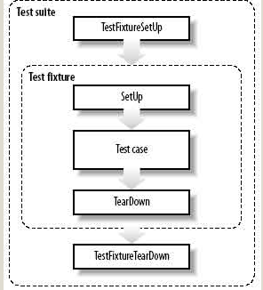
Hình 3.5 Thuộc tính Nunit
- [TestFixture]: Dùng để đánh đấu 1 class là test class, những lớp khác không có thuộc tính này sẽ mặc định bị “ignore” khi NUnit test assembly của bạn.

- [Test]: Dùng để đánh dấu một phương thức (method) được gọi là test method. Ý nghĩa của nó tương tự như TestFixture nhưng phạm vi ở cấp method.
- [SetUp]: Dùng để đánh dấu một phương thức (method) sẽ gọi trước khi một test case được gọi. Nếu trong một test class có 10 method test, thì mỗi lần một method test chạy thì NUnit sẽ chạy method được đánh dấu với Setup đầu tiên.
- [TearDown]: Thuộc tính này ngược với Setup, chạy sau mỗi method test.
- [TestFixtureSetup]: Dùng để đánh dấu một class sẽ được gọi trước khi một test case được gọi. Khi một test class được chạy thì method nào được đánh dấu với thuộc tính này sẽ được chạy trước tiên.
- [TestFixtureTearDown]: Ngược với TestFixtureSetup.
- [ExpectedException]: Chỉ ra rằng kết quả bình thường của bài test sẽ là một ngoại lệ được đưa vào. Nếu không phải là một ngoại lệ được đưa vào hoặc một ngoại lệ khác được đưa vào thì test đó sẽ thất bại.
- [Ignore]: Việc thuộc tính nghi ngờ(Ignore) có thể được thêm vào một bài test hay một TestFixture. Đánh dấu một test hay một TestFixture như bị bỏ qua sẽ gây ra các bài test không chạy. Giao diện của NUnit sẽ hiển thị các bài test là màu vàng.
- [Category]: Thuộc tính phạm trù (category) cho phép bạn test từng nhóm theo từng phạm trù, bởi đang áp dụng thuộc tính category vào từng test hay testfixture. Có thể chọn để bao gồm hay loại trừ các phạm trù cụ thể khi đang test các unit test.
Phương thức tĩnh hay dùng trong Nunit.Framework.Assert
Trong lớp Assert của thư viện Nunit.Framework có một số phương thức tĩnh để có thể khẳng định tính đúng đắn cho một số điểm trong bài test:
- Assert.AreEqual (object, object): Là kiểm tra sự bẳng nhau bởi cách gọi phương thức Equal trên đối tượng.
- Assert.AreEqual( int, int): Là so sánh hai giá trị để kiểm tra bằng nhau. Test chấp nhận nếu các giá trị bằng nhau.
- Assert.AreEqual( float, float, float):
- Assert.AreEqual( double, double, double):
- Assert.Fail(): Là hữu ích khi có một bộ test. Test sẽ chấp nhận nếu biểu thức sai.
- Assert.IsTrue( bool): Đánh giá một biểu thức luận lý. Test chấp nhận nếu biểu thức đúng.
- Assert.IsFalse(bool): Đánh giá một biểu thức luận lý. Test chấp nhận nếu biểu thức sai.
- Assert.IsNull(bool): So sánh tham chiếu của đối tượng với giá trị null. Test sẽ được chấp nhận nếu tham chiếu là null.
- Assert.IsNotNull(bool): So sánh tham chiếu của một đối tượng null. Test sẽ chấp nhận nếu biểu thức tham chiếu đối tượng khác nulll.
- Assert.AreSame(object, object): Thực thi một tham chiếu bảng trên hai đối tượng là điểm giống như đối tượng.
- Assert.Ignore(): dùng để test trạng thái nghi ngờ
- Assert.IsEmpty(): Khẳng định một mảng, danh sách hay một bộ nào đó là rỗng.
- Assert.IsNotEmpty(): Khẳng định một mảng, danh sách, hay một bộ nào đó là không rỗng.
- …

CHƯƠNG 3: CHƯƠNG TRÌNH ÁP DỤNG
Từ những phương pháp sinh test – case ở trên, em vận dụng chúng để thiết kế test- case cho chương trình “Tính Tiền Viện Phí và Bài Toán Phân Số”

3.1 Phát biểu và phân tích bài toán “Tính Viện Phí”
Chương trình chọn giá trị theo độ tuổi Nam, Nữ hoặc Trẻ em. Sau khi chọn giá trị, người dùng sẽ nhập số tuổi vào ô textbox sau đó ấn vào nút tính. Chương trình hiển thị giá trị tính toán nếu như số tuổi nhập vào tương ứng với số tiền phải trả.
Nếu như người dùng chọn ô giới tính Nam, tại đây quy giá trị quy định nếu như độ tuổi từ 18-130. Ở mức tuổi từ 18-35 sẽ phải trả 100 000 VNĐ, độ tuổi 36-50: 120000VNĐ, độ tuổi 51-130: 140 000VNĐ.
Còn đối với nữ: Ở mức tuổi từ 18-35 sẽ phải trả 80 000 VNĐ, độ tuổi 36-50: 110 000VNĐ, độ tuổi 51-130: 140 000VNĐ.
Đối với Trẻ Em: Ở mức tuổi từ 0-17 sẽ phải trả 50 000 VNĐ.

3.2 Thiết kế test case chương trình “Tính Tiền Viện Phí”
Áp dụng các chiến lược kiểm thử đã được trình bày ở trong Chương 2, các ca kiểm thử xây dựng như sau:

3.2.1 Kiểm thử hộp đen
3.2.1.1 Vẽ đồ thị nguyên nhân – kết quả
Do đặc tả có sự kết hợp đầu vào nên trước tiên, áp dụng phương pháp vẽ đồ thị nguyên nhân – kết quả.
Nguyên nhân là:
  - Chọn Nam, số tuổi 18 - 35
  - Chọn Nam, số tuổi 36 - 50
  - Chọn Nam, số tuổi 51- 130
  - Chọn Nữ, số tuổi 18 - 35
  - Chọn Nữ, số tuổi 36 – 50
  - Chọn Nữ, số tuổi 51- 130
  - Chọn Trẻ em, số tuổi 0 - 17
Kết quả là:
R1. Số tiền trả 50 000
R2. Số tiền trả 80 000
R3. Số tiền trả 100 000
R4. Số tiền trả 110 000
R5. Số tiền trả 120 000
R6. Số tiền trả 140 000
R7. Giá trị nhập không đúng trả lại 0
R8. Thông báo nhập lỗi dữ liệu
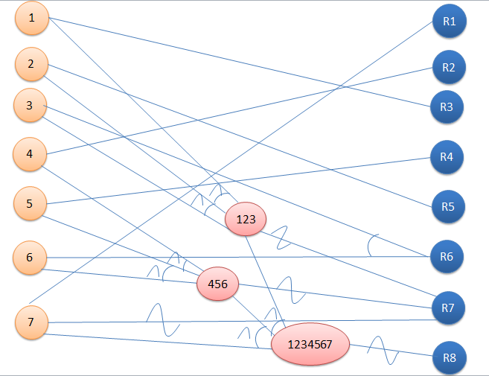
Hình 3.1 Đồ thị nguyên nhân - kết quả
Dựa vào đồ thị nguyên nhân kết quả, bước tiếp theo tạo bảng quyết định mục. Từ đây ta xây dựng được 5 trường hợp kiểm thử.
Áp dụng lần lượt sự có mặt của từng kết quả đầu vào, ta được bảo quyết định như sau. Quy tắc tạo bảng quyết định đã được nêu ở Chương 2
TH kiểm thử  NN và KQ |  | 1 | 2 | 3 | 4 | 5 | 6 | 7 | 8
Nguyên nhân | 1 | -- | -- | Y | -- | -- | -- | N | N
Nguyên nhân | 2 | -- | -- | -- | -- | Y | -- | N | N
Nguyên nhân | 3 | -- | -- | -- | -- | -- | Y | N | N
Nguyên nhân | 4 | -- | Y | -- | -- | -- | -- | N | N
Nguyên nhân | 5 | -- | -- | -- | Y | -- | -- | N | N
Nguyên nhân | 6 | -- | -- | -- | -- | -- | Y | N | N
Nguyên nhân | 7 | Y | -- | -- | -- | -- | -- | Y | N
Kết quả | R1 | -- | -- | X | -- | -- | -- | -- | --
Kết quả | R2 | -- | -- | -- | -- | X | -- | -- | --
Kết quả | R3 | -- | -- | -- | -- | -- | X | -- | --
Kết quả | R4 | -- | X | -- | -- | -- | -- | -- | --
Kết quả | R5 | -- | -- | -- | X | -- | -- | -- | --
Kết quả | R6 | -- | -- | -- | -- | -- | X | -- | --
Kết quả | R7 | X | -- | -- | -- | -- | -- | -- | --
Kết quả | R8 | X | X | X | X | X | X | X | X

Bảng 3.1: Bảng đồ thị nguyên nhân – kết quả “Tính Viện phí”

Bước cuối cùng là chuyển đổi bảng quyết định thành các ca kiểm thử. Các ca kiểm thử thu được như sau:
STT | Các điều kiện | Ca kiểm thử | Hành động
1 | Chọn Nam và có số tuổi 18 - 35 | 1, 20  1, 33 | R1
2 | Chọn Nam và có số tuổi 36 – 50 | 1, 45  1, 37 | R2
3 | Chọn Nam và có số tuổi 51-130 | 1, 80  1, 59 | R3
4 | Chọn Nữ và có số tuổi 18 – 35 | 2, 25  2, 18 | R4
5 | Chọn Nữ và có số tuổi 36 – 50 | 2, 50  2, 46 | R5
6 | Chọn Nữ và có số tuổi 51-130 | 2, 59  2, 66 | R3
7 | Chọn Trẻ Em và có số tuổi 0 - 17 | 3, 0  3, 9 | R6
8 | Giá trị chọn và độ tuổi nhập vào sai | 1,17  2,131 | R8

Bàng 3.2: Bảng test case lấy ra từ đồ thị nguyên nhân – kết quả

3.2.1.3 Kiểm thử giao diện chương trình “Tính Viện Phí”
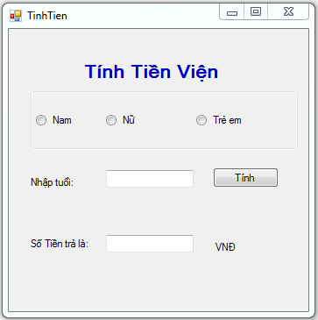
Hình 3.2 Giao diện chương trình tính viện phí
  - Yêu cầu giao diện
Ứng dụng tính viện phí được tạo ra với mục đích để minh họa cho quá trình kiểm thử đơn vị với công cụ kiểm thử Nunit 2.6.4 cho nên yêu cầu giao diện đơn giản
STT | Yêu cầu Test | Yêu cầu kết quả
1 | Các thông tin chương trình | Chương trình bao gồm:  - Các label: Tính tiền viện, Nam, Nữ, Trẻ em, Nhập tuổi, Số tiền trả, VNĐ  - 3 radioButton: Nam, Nữ, Trẻ em  - 1 GroupBox:Nhóm 3 radioButton  - Các TextBox: Nhập tuổi, Số tiền trả  - 1 nút Button: Tính
2 | Cho phép người dùng chọn Nam hoặc Nữ hoặc Trẻ em, Nhập số tuổi | Hiển thị ra số tiền phải trả tương ứng với độ tuổi
3 | Cho phép người dùng nhập tuổi | Ô textbox: Nhập tuổi
4 | Cho phép xem số tiền phải trả | Khi người dùng ấn vào nút Tính thì sẽ ra số tiền mà người dùng phải trả

Bảng 3.3 Bảng yêu cầu giao diện “Tính Viện phí”
  - Mô tả các tình huống test
STT | Yêu cầu test | Yêu cầu kết quả
1 | Chọn Nam | Nữ | Trẻ Em  Nhập giá trị Tuổi tương ứng:  Nam,Nữ:18-130  Trẻ em: 0-17 | Hiển thị ra đúng số tiền phù hợp với độ tuổi đã được quy định
2 | Khi không chọn Chọn Nam | Nữ | Trẻ Em | Hiện lên thông báo phải chọn  Nam | Nữ | Trẻ Em
3 | Chọn Nam | Nữ | Trẻ Em, Nếu như nhập vào độ tuổi sai, không phù hợp lứa tuổi đó | Giá trị trả lại là 0
4 | Nếu nhập ô textbox vào độ tuổi | Thông báo Error, yêu cầu nhập số

Bảng 3.4 Mô tả các tình huống test - case

3.2.2 Kiểm thử hộp trắng
3.2.2.1 Bao phủ câu lệnh
Lưu đồ thuật toán cho chương trình “Tính Tiền Viện Phí”
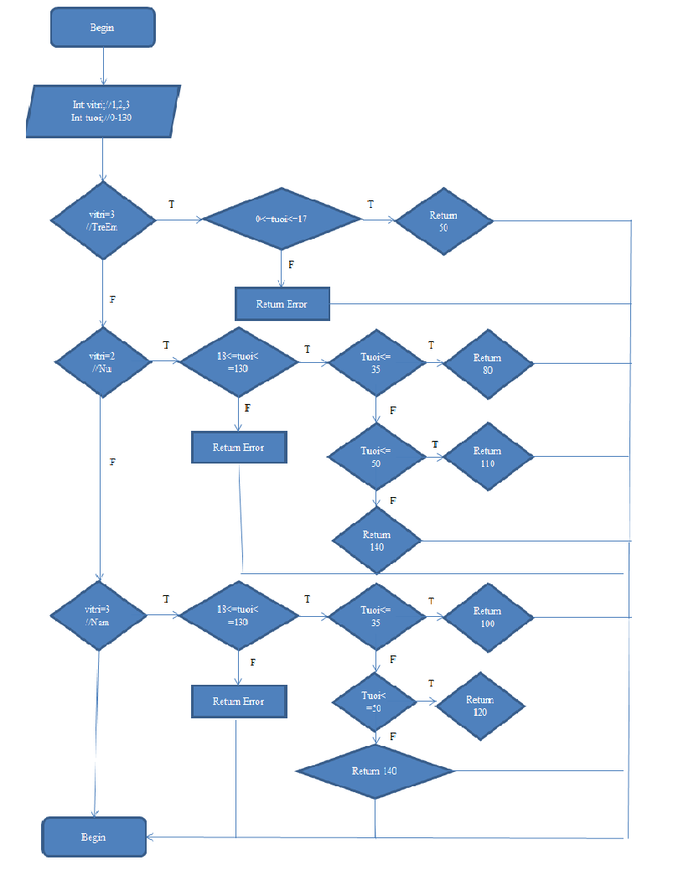
Hình 3.3 Vẽ lưu đồ thuật toán

Sơ đồ luồng điều khiển
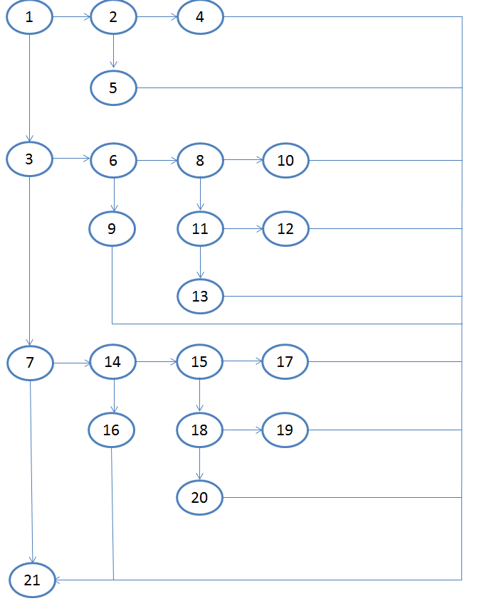
Hình 3.4 Sơ đồ luồng điều khiển
Thiết kế test – case theo luồng điều khiển trên gồm:
STT | Đường cơ bản | Test - case | Kết quả mong muốn
1 | 1-2-4-21 | Vitri=3, 0<=tuoi<=17 | 50
2 | 1-2-5-21 | Vitri=3, tuoi<0 hoặc tuoi >17 | Error
3 | 1-3-6-8-10-21 | Vitri=2, 18<=tuoi<=35 | 80
4 | 1-3-6-8-11-12-21 | Vitri=2, 36<=tuoi<=50 | 110
5 | 1-3-6-8-13-21 | Vitri=2, 51<=tuoi<=130 | 140
6 | 1-3-6-9-21 | Vitri=2, tuoi<18 hoặc tuoi<130 | Error
7 | 1-3-7-14-15-17-21 | Vitri=1, 18<=tuoi<=35 | 100
8 | 1-3-7-14-15-18-19-21 | Vitri=1, 36<=tuoi<=50 | 120
9 | 1-3-7-14-15-18-20-21 | Vitri=1, 51<=tuoi<=130 | 140
10 | 1-3-7-14-16-21 | Vitri=1, tuoi<18 hoặc tuoi<130 | Error

Bảng 3.5 Bảng thiết kế test case theo luồng điều khiển
Để kiểm thử module của chương trình ứng dụng thì ra cần tạo một project trong Visual Studio 2012 với tên TinhTienVien. Sau đây là TestCase của chương trình với trường hợp kiểm thử đã được thiết kế ở Bảng:
Đây là kết quả lần thử 1, cho thấy dữ liệu đầu vào và kết quả đầu ra là trùng nhau tất cả các phương thức đều đúng với kết quả đầu vào:
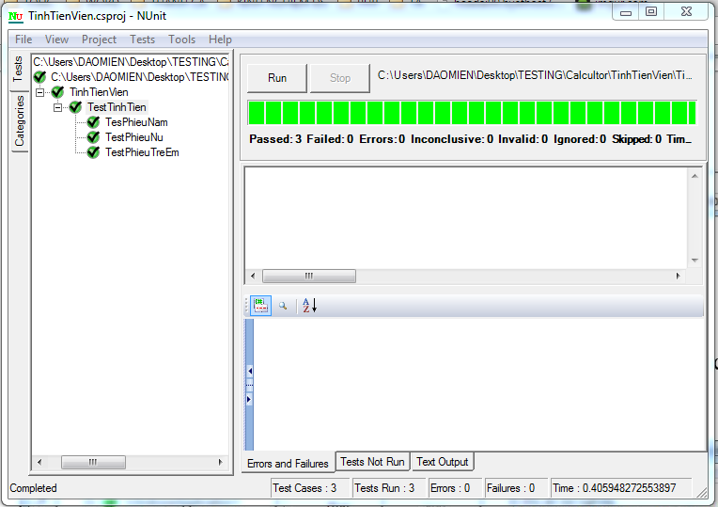
Hình 3.6 Trường hợp testcase đúng với kết quả đầu vào
Kiểm thử lần 2 cho kết quả đầu vào, chấp nhận bộ dữ liệu nhưng chương trình báo lỗi. Ví dụ đây là trường hợp báo lỗi khi chọn là Nam, tuổi: 15 và kết quả nhận được:
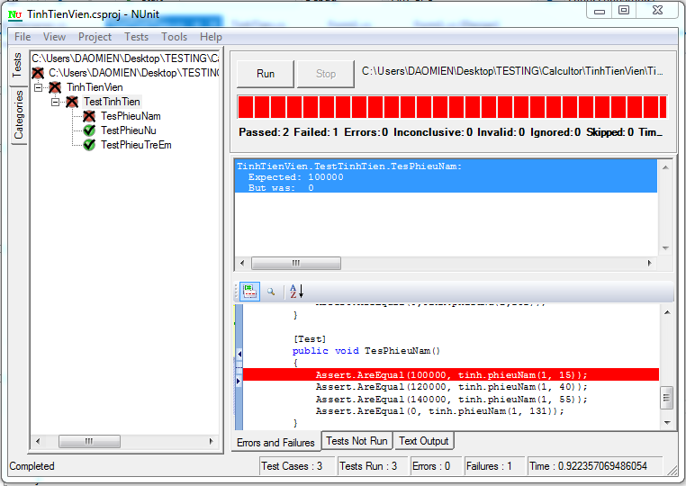
Hình 3.7 Trường hợp test case lỗi TestPhieuNam
Kiểm thử lần 3 cho kết quả đầu vào, chấp nhận bộ dữ liệu nhưng chương trình báo lỗi. Ví dụ đây là trường hợp báo lỗi khi chọn là Nữ, tuổi: 17 và kết quả nhận được:
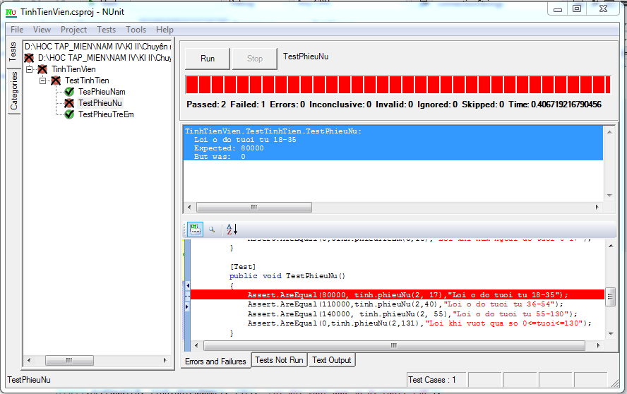
Hình 3.8 Trường hợp test case lỗi TestPhieuNu
Kiểm thử lần 4 cho kết quả đầu vào, chấp nhận bộ dữ liệu nhưng chương trình báo lỗi. Ví dụ đây là trường hợp báo lỗi khi chọn là Trẻ Em, tuổi: 20 và kết quả nhận được:
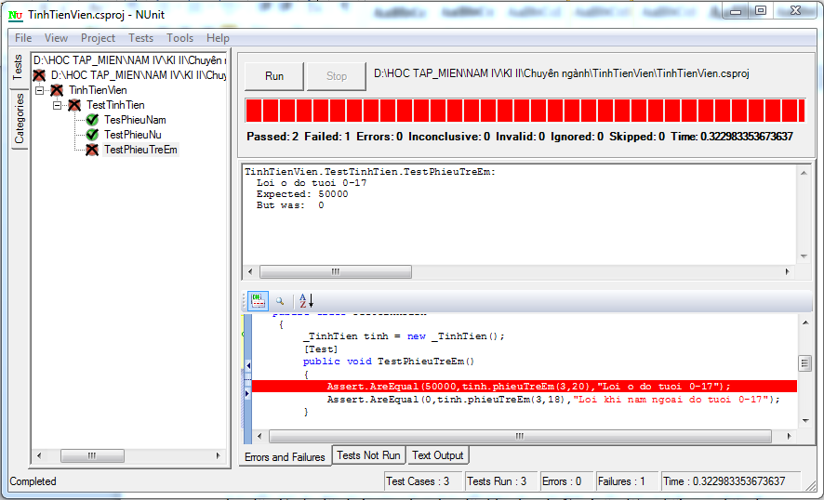
Hình 3.9 Trường hợp test case lỗi TestPhieuNu

3.3 Phát biểu và phân tích bài toán “Tính Phân Số”
Bài toán “Tính Phân Số” là bài toán cho phép kiểm tra các phép toán phân số trong toán học như cộng, trừ, nhân chia,…bằng cách đưa ra các testcase và sử dụng công cụ kiểm thử động Nunit.
Với bài toán này thì thiết kế các phép toán như cộng, trừ, nhân, chia 2 phân số
- Phép cộng: Đưa vào phép toán có số hạng phân số thứ nhất, phân số thứ hai và trả ra kết quả là tổng của hai phân số. Những kiểu số có thể đưa vào: số nguyên dương, số nguyên âm, số thập phân, số 0
- Phép trừ: Đưa vào phép toán có số hạng phân số thứ nhất, phân số thứ hai và trả ra kết quả là trừ của hai phân số. Những kiểu số có thể đưa vào: số nguyên dương, số nguyên âm, số thập phân, số 0
- Phép nhân: Đưa vào phép toán có số hạng phân số thứ nhất, phân số thứ hai và trả ra kết quả là tích của hai phân số. Những kiểu số có thể đưa vào: số nguyên dương, số nguyên âm, số thập phân, số 0
- Phép chia: Đưa vào phép toán có số hạng phân số thứ nhất, phân số thứ hai và trả ra kết quả là thương của hai phân số. Những kiểu số có thể đưa vào: số nguyên dương, số nguyên âm, số thập phân, số 0

3.4 Thiết kế các test case cho bài toán “Tính Phân Số”
- Sau quá trình phân tích bài toán thì ta thực hiện công việc thiết kế các test case cho từng lớp trong toàn bộ hệ thống.
- Thiết kế test case cho từng hàm toán học.
- Phép cộng.
STT testcase | Input |  | Output
STT testcase | Số hạng 1 | Số hạng 2 | Output
1 | 1/2 | 3/4 | 5/4
2 | -1/8 | -5/7 | -47/56
3 | 1/3 | -3/5 | -4/15
4 | 0/3 | 0/5 | 0
5 | 0/5 | 6/0 | Error

Bảng 3.6: Test case cộng 2 phân số
- Phép trừ.
STT testcase | Input |  | Output
STT testcase | Số trừ | Số bị trừ | Output
1 | 1/2 | 3/4 | -1/4
2 | -1/8 | -5/7 | 33/56
3 | 1/3 | -3/5 | 14/15
4 | 0/3 | 0/5 | 0
5 | 0/5 | 6/0 | Error

Bảng 3.7 Test case trừ 2 phân số
- Phép nhân.
STT testcase | Input |  | Output
STT testcase | Số hạng 1 | Số hạng 2 | Output
1 | 1/2 | 3/4 | 3/8
2 | -1/8 | -5/7 | 5/56
3 | 1/3 | -3/5 | -1/5
4 | 0/3 | 0/5 | 0
5 | 0/5 | 6/0 | Error

Bảng 3.8 Test case nhân 2 phân số
- Phép chia.
STT Testcase | Input |  | Output
STT Testcase | Số chia | Số bị chia | Output
1 | 1/2 | 3/4 | 2/3
2 | -1/8 | -5/7 | 7/40
3 | 1/3 | -3/5 | -5/9
4 | 0/3 | 0/5 | Error
5 | 0/5 | 6/0 | Error

Bảng 3.9 Test case chia 2 phân số

3.4.1 Kiểm thử hộp đen
3.4.1.1 Mô tả giao diện chương trình
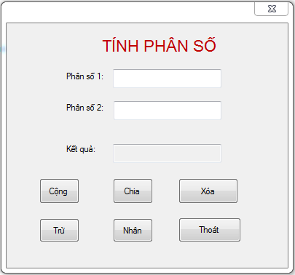
Hình 3.10 Giao diện chương trình “Tính Phân Số”
3.4.1.2 Mô tả tình huống test case cho giao diện
STT | Yêu cầu Test | Yêu cầu kết quả | Kết quả
1 | Các thông tin chương trình | Chương trình bao gồm:  - Các lable: Tính Phân số, Phân số 1, Phân số 2, Kết quả  - Các button: Cộng, Trừ, Nhân, Chia, Xóa, Thoát  - Textbox: Phân số 1, Phân số 2 | True
2 | Cho phép nhập lại thông tin | Click “Xóa” để nhập lại thông tin đã nhập | True
3 | Cho phép người dùng nhập chữ số để tính toán | Nhập các chữ số vào 2 ô textbox | True
4 | Cho phép xem kết quả sau khi tính các phép toán | Textbox “Kết Quả” cho phép người xem kết quả sau khi tính toán | True
5 | Cho phép người dùng thực hiện tính toán | Click button “Cộng”, “Trừ”, “Nhân”, “Chia” để tính | True

Bảng 3.10 Kiểm thử giao diện chương trình “Tính Phân Số”
3.4.1.3 Kiểm thử chức năng của giao diện “Tính Phân Số”
STT | Dữ liệu Test | Yêu cầu kết quả | Kết quả
1 | Nhập dữ liệu cho 2 ô textbox theo kiểu phân số a/b nhấn vào Cộng, Trừ, Nhân, Chia | Tại ô Textbox “Kết Quả” sẽ hiển thị kết quả tính toán chính xác cho người dùng | True
2 | Nhập vào chữ cái, ký tự đặc biệt | Chương trình không cho phép nhập chữ cái và ký tự đặc biệt, trừ dấu “-” và “/” | True
3 | Nhập số ô textbox có dạng a/0 | Chương trình hiển thị MessageBox: “ Lỗi chia 0” | Faile
4 | Không nhập dữ liệu, click vào các nút button. | Chương trình hiển thị MessageBox: “Yêu cầu nhập dữ liệu” | Faile
5 | Nhập các textbox không phải dạng phân số | Chương trình sẽ báo lỗi | Faile
6 | Ấn nút “Xóa” | Xóa dữ liệu để nhập dữ liệu mới | True
7 | Ấn nút “Thoát” để thoát khỏi chương trình | Chương trình sẽ hiển thị MessageBox: “Có muốn thoát không?”. Người dùng chọn Yes or No | True

Bảng 3.10 Kiểm thử chức năng chương trình “Tính Phân Số”

3.4.2 Kiểm thử hộp trắng
3.4.2.1 Mô tả tình huống test case kiểm thử hộp trắng
STT | Tình huống | Dữ liệu đầu vào | Kết quả đầu ra | Kết quả
1 | Dữ liệu đầu vào đúng và kết quả đầu ra đúng | Phân số 1: 1/2  Phân số 2: 3/4 | Cộng: 5/4 | Kết quả chấp nhận dữ liệu và kq cho ra phép cộng: 5/4 -> kết quả test đúng
2 | Dữ liệu đầu vào đúng và kết quả đầu ra đúng | Phân số 1: -1/3  Phân số 2: 3/4 | Trừ:-13/12 | Kết quả chấp nhận dữ liệu và kq cho ra phép cộng: -13/12 -> kết quả test đúng
3 | Dữ liệu đầu vào đúng và kết quả đầu ra đúng | Phân số 1: 5/8  Phân số 2: 3/4 | Nhân:11/8 | Kết quả chấp nhận dữ liệu và kq cho ra phép cộng: 11/8 -> kết quả test đúng
4 | Dữ liệu đầu vào đúng và kết quả đầu ra đúng | Phân số 1: 0/2  Phân số 2: 3/7 | Chia: 0 | Kết quả chấp nhận dữ liệu và kq cho ra phép cộng: 0-> kết quả test đúng
5 | Dữ liệu đầu vào đúng và kết quả đầu ra sai | Phân số 1:0/4  Phân số 2:0/9 | Chia:Error | Kết quả chấp nhận dữ liệu và chương trình: báo lỗi-> kết quả test đúng
6 | Dữ liệu đầu vào và kết quả đầu ra sai | Phân số 1: 9/0  Phân số 2: 2/5 | Cộng, Trừ, Nhân, Chia: Error | Kết quả chấp nhận dữ liệu và chương trình: báo lỗi-> kết quả test sai

Bảng 3.11 Các test case kiểm thử hộp trắng
3.4.2.1 Các kết quả test nhận được từ công cụ kiểm thử tự động NUnit
- Lần 1: Test chương trình với mọi phương thức cộng, trừ, nhân chia với dữ liệu đầu vào cùng với kết quả đầu mong muốn sẽ cho ra kết quả test đúng.
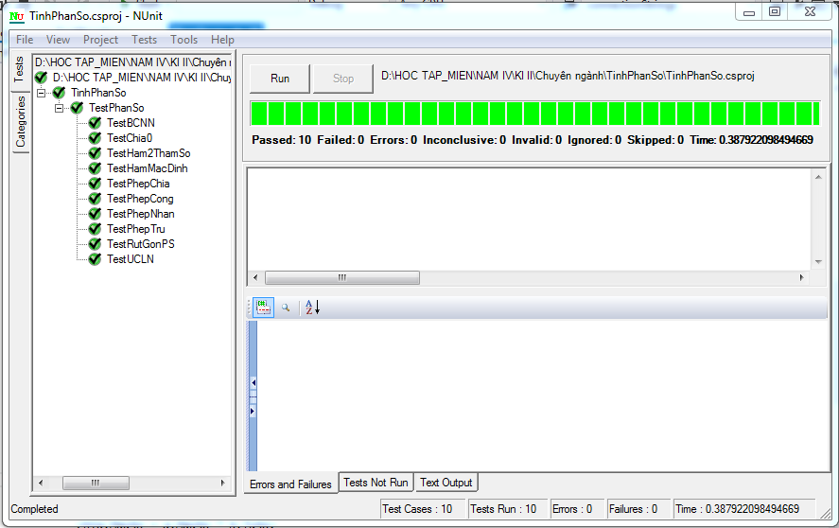
Hình 3.11 Kết quả kiểm thử lần 1
- Lần 2: Test phương thức TestPhepCong với dữ liệu đầu vào đúng, kết quả đầu ra sai => Cho ra kết quả sai tại phép tính Cộng
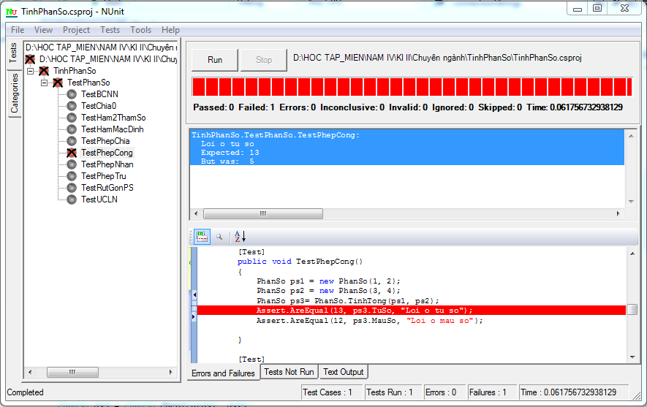
Hình 3.12 Kết quả kiểm thử lần 2
- Lần 3: Test với phương thức TestPhepNhan với dữ liệu đầu vào và kết quả đầu ra đều đúng => Kết quả test đúng
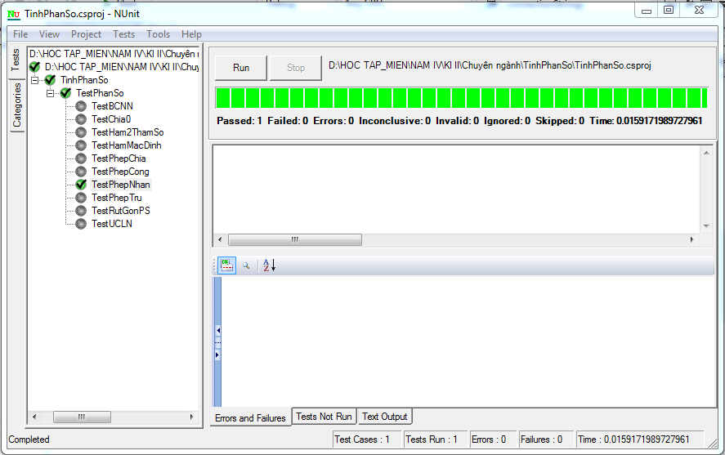
Hình 3.13 Kết quả kiểm thử lần 3
- Lần 4: Test với phương thức TestPhepNhan với dữ liệu đầu vào đúng, kết quả đầu ra sai => Kết quả test sai: Lỗi chia cho 0
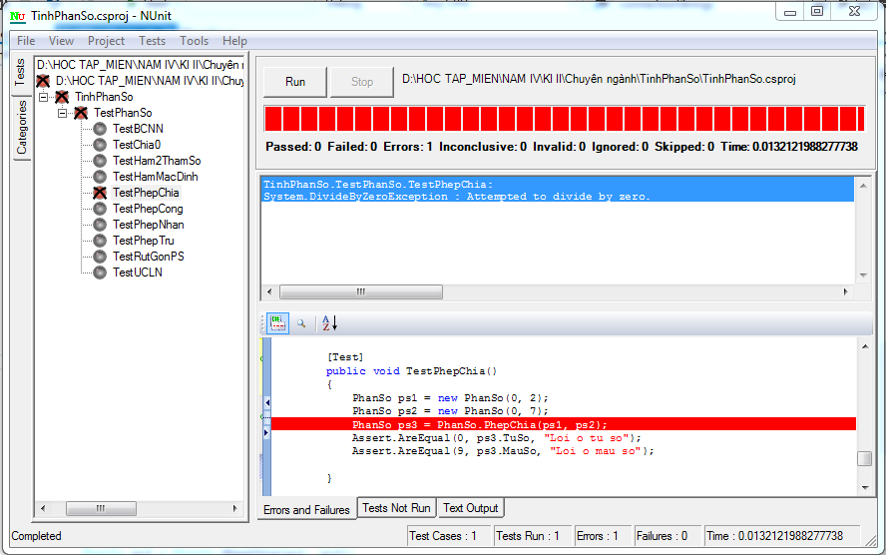
Hình 3.14 Kết quả kiểm thử lần 4

KẾT LUẬN VÀ HƯỚNG PHÁT TRIỂN
Kiểm thử phần mềm, một hướng đi không còn mới mẻ trên thế giới, nhưng lại là một hướng đi rất mới ở Việt Nam. Nó hứa hẹn một tương lai mới cho các học sinh, sinh viên ngành CNTT.
Qua tìm hiểu và xây dựng đề tài này, em thấy mình đã đạt được một ưu điểm cũng như vẫn còn một số tồn tại.
Những điểm đạt được:
- Nắm được tổng quan về kiểm thử phần mềm: Các khái niệm cơ bản, quy trình kiểm thử, các phương pháp kiểm thử phần mềm, và các vấn đề liên quan …
- Nghiên cứu và nắm vững được một số công cụ kiểm thử tự động đặc biệt là công cụ kiểm thử Nunit, một số thuộc tính giúp tiết kiệm thời gian và kiểm thử đơn vị hiệu quả.
- Tìm hiểu và nắm được các phương pháp và chiến lược thiết kế test – case trong kiểm thử phần mềm, và áp dụng được các phương pháp đã tìm hiểu để xây dựng các test – case cho 1 bài toán cụ thể - Chương trình “Tính viện phí”
- Bổ sung và rèn luyện thêm kỹ năng sử dụng phần mềm Word và Powerpoint.
- Nâng cao khả năng đọc hiểu tài liệu Tiếng Anh.
Những điểm chưa đạt:
- Sự áp dụng những kiến thức tìm hiểu được mới chỉ dừng lại ở một bài toán nhỏ, mà vẫn chưa thử áp dụng cho các bài toán hay ứng dụng lớn.
- Chưa sử dụng hết các thuộc tính của công cụ Nunit
Hướng phát triển:
- Đề xuất hướng nghiên cứu và triển khai trong lần thực tập tiếp như kiểm thử website và hiệu suất website
- Nghiên cứu các công cụ kiểm thử web, kiểm thử cơ sở dữ liệu, kiểm thử tải. Để nâng cao hiệu suất kiểm thử nhiều loại sản phẩm khác nhau, ứng dụng lớn.

TÀI LIỆU THAM KHẢO
Tiếng anh
- The Art of Software Testing, Glenford J. Myers, Second Edition, John Wiley and Sons, Inc.
- Software Engineering - A Practitioner’s Approach, Roger S.Pressman, Sixth Edition, Ph.D, McGraw-Hill, Inc.
- A Practitioner's Guide to Software Test Design, Lee Copeland, First Edition, Artech House Publishers Boston, London.
- Effective methods for Software Testing, William E. Perry, 3rd Edition, Wiley Publishing, Indian.
Tiếng việt
- Bài giảng kiểm thử và bảo đảm chất lượng phần mềm,Thạc Bình Cường, Trường Đại học Bách Khoa Hà Nội
Website:
- http://www.vietnamesetestingboard.org/
- http://en.wikipedia.org/wiki/Software_testing
- http://www.testingvn.com

NHẬN XÉT CỦA GIÁO VIÊN HƯỚNG DẪN

Thái Nguyên, ngày … tháng … năm 2015
Giáo viên hướng dẫn

Tô Hữu Nguyên

